6. Технологический расчет МФА УКПГ -15 УГКМ[3]
Технологический расчет МФА включает определение числа теоретических тарелок, расчет фильтрующей секции, расчет количества ДЭГа, расчет массообменной секции, определение сечения ситчатых и контактно-сепарационных тарелок, расчет гидравлического сопротивления тарелок, выбор расстояния между тарелками, расчет гидравлического сопротивления треугольной ситчатой тарелки, расчет переливного устройства, расчет глухой тарелки, расчет труб для перетока РДЭГа, расчет сепарационной секции, проверку высоты кубовой части аппарата, расчет штуцеров аппарата, расчет сливной трубы с контактно-сепарационной тарелки и гидрозатвора.
6.1 Методика технологического расчета МФА
6.1.1 Определение числа теоретических тарелок
Для расчета числа теоретических тарелок аппарата строим равновесную линию водяного пара и раствора ДЭГа и рабочую линию абсорбции.
При подаче газа в абсорбер с температурой t влагосодержание его определяется по графикам [ 3; рисунок 2П ] или по формуле
W=(0.457/P)*exp(0.0735*t-0,00027*t²)+0.0418*exp(0.054*t-0.0002*t²). (6.1)
Уравнение (6.1) позволяет с удовлетворительной точностью определять влагосодержание природного газа в интервале температур (-50.. .+50)°С.
Построением ступенчатой ломаной линии между рабочей и равновесной линиями получаем число теоретических тарелок n'_{т}.
КПД контактно-сепарационных тарелок η=0.6. Число рабочих тарелок
n=n’_{T}/η. (6.2)
Для увеличения надежности осушки газа полученное число рабочих тарелок n умножаем на коэффициент, равный (1.5... 1.6).
6.1.2 Расчет фильтрующей секции
Площадь поверхности фильтр-патрона
f_{ф}=π*d_{ф}^{н}*l (6.3)
где
d_{ф}^{н}- наружный диаметр фильтр-патрона, м;
l - длина боковой поверхности фильтр-патрона, м.
Свободное сечение между фильтр-патронами
F_{CB}=0,785*[D²-n_{ф}*(d_{ф}^{н})²],м², (6.4).
где D-диаметр тарелки или внутренний диаметр МФА, м;
n_{ф} - количество фильтрующих патрубков, шт.
Площадь фильтрации
F_{ф}= f_{ф}*n_{ф},м² (6.5)
Секундная объемная производительность фильтр-патронов при рабочих условиях
q_{сек}=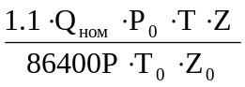 м³/с, (6.6)
где z и z₀ - коэффициенты сверхсжимаемости газа при Р, t и Р₀=0.1013 МПа, t₀=O°C.
Коэффициенты z и z₀ определяются, используя псевдоприведенные давление 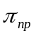 и температуру τ_{пр} по графикам [ 3; рисунок 1.1] или по уравнению
z=1-0.4273*π_{пр}/τ_{пр}^{3,668}. (6.7)
Скорость в свободном сечении аппарата на верхнем срезе фильтр-патронов: W_{CB}=q_{ceк}/F_{CB},м/с, (6.8)
Скорость фильтрации
W_{ф}=к_{ф}*[g²*σ_{д}*(ρ_{д}-ρ_{г})/ρ_{г}²]^{1/4},м/c, (6.9)
где
к_{ф}=к_{ф}'*к_{фб}, (6.10)
где к_{ф} и к_{фб}=f(Р) - коэффициенты;
σ_{д} - поверхностное натяжение РДЭГа при рабочем давлении, Н/м (дин/см),
σ_{д}=(σ_{д}⁰+1)-Р^{0.65}, дин/см. (6.11)
Максимальная объемная производительность фильтрующей секции Q_{max}=W_{ф}*F_{ф}*86400*P*T_{o}*z_{o}/(P_{o}*T*z), м³/сут. (6.12)
Гидравлическое сопротивление фильтрующей секции
ΔР_{ф}=ξ_{ф}W_{д}²ρ_{г}/(2g), мм вод.ст. (Па), (6.13)
где ξ_{ф} - коэффициент сопротивления фильтр-патронов,
W_{д} - действительная скорость газа в фильтр-патронах,
W_{ф}^{в}=q_{ceк}/F_{ф}^{в},м/с, (6.14)
где F_{ф}^{в} - суммарная площадь сечения отверстий фильтр-патронов
F_{ф}^{в}=0.785*(d_{ф}^{в})2*n_{ф},м², . (6.15)
d_{ф}^{в} - внутренний диаметр фильтр-патрона.
    - Расчет необходимого количества ДЭГа
Количество влаги, поглощаемое при осушке газа,
G_{B}=1.1*Q_{HOM}*(W₁-W₂)/(24*10³),кг/ч. (6.16)
Необходимое количество регенерированного ДЭГа
Qpдэг=G_{B}*x₂/[(x₁-x₂)*ρ_{д}],м³/ч. (6.17)
При температуре осушаемого газа t, °C для достижения точки росы tp ,°C с учетом колебания концентрации РДЭГа принимаем
Q_{д}=1.25*Q_{РДЭГ},м³/ч. (6.18)
    - Расчет массообменной секции
Площадь поперечного сечения МФА
F_{K}=0.785*D²,м2. (6.19)
Допустимая скорость газа в контактно-сепарационном элементе W_{доп}=Ф_{H0M}/(ρ_{г})^{1/2},м/с, (6.20)
где Ф_{НОМ}=24.3 - номинальный фактор скорости газа в контактно-сепарационном элементе.
Площадь сечения контактно-сепарационного элемента
f_{KC}=0.785*d_{KC},м², (6.21)
где d_{KC}=0.06 м - внутренний диаметр контактно-сепарационного элемента. Объемная производительность массообменной секции
Q_{HOM}=W_{доп}*n_{KC}*f_{KC}*86400*P*To*z₀/(P_{o}*T*z),м³/cyт. (6.22)
6.1.5 Определение сечения ситчатых и контактно-сепарационных тарелок Суммарная площадь сечения контактно-сепарационных элементов
F_{эл}=n_{KC}*f_{KC},м². (6.23)
Суммарная площадь отверстий ситчатой тарелки составляет 15% от FK. F_{oт.c}=0.15*F_{k},м². (6.24)
6.1.6 Расчет гидравлического сопротивления тарелок
ΔР_{с}=ΔР_{сух}+ΔР_{ж}, мм вод.ст. (Па). (6.25)
Гидравлическое сопротивление сухой ситчатой тарелки ΔP_{cyx}=ξ_{c}*W_{кс}²*ρ_{г}/(2*g),мм.вод.ст.(Па), (6.26)
где ξ_{c} =1.8 - коэффициент сопротивления сухой ситчатой тарелки;
W_{oc} - скорость газа в отверстиях ситчатой тарелки,
W_{oc}=q_{сек}/F_{oт.c}, м/с. (6.27)
Потеря напора газового потока в слое жидкости на ситчатой тарелке ΔР_{ж}=(h_{п}+Δh)*ρ_{ж}, мм вод.ст. (Па), (6.28)
где h_{п}=50 мм - высота сливной планки ситчатой тарелки;
ρ_{ж} - относительная плотность жидкости,
ρ_{ж}=р_{д}/р_{в}; (6.29)
Δh- подбор жидкости над сливной планкой,
Δh=3.1*L_{v}^{2/3},мм, (6.30)
где L_{v} - объемная нагрузка по жидкости на единицу длины сливной планки,
L_{V}=Q/B, м³/(м*ч); (6.31)
В=0.35 м - периметр слива.
Гидравлическое сопротивление контактно-сепарационной тарелки
ΔP_{KC}=ξ_{кс}*W_{KC}²*ρ_{к}/(2*g),мм вод.ст., (6.32)
где ξ_{кс}=10 коэффициент сопротивления контактно-сепарационной тарелки;
W_{KC} - скорость газа в контактно-сепарационном элементе,
W_{KC}=q_{сeк}/F_{ЭJI},м/с. (6.33)
6.1.7 Выбор расстояния между тарелками
Расстояние от контактно-сепарационной тарелки до вышележащей ситчатой
Н₂=к₂*Н,м, (6.34)
где к₂=0.3.. .0.35 - коэффициент соотношения расстояний между тарелками;
H=1.0 м - расстояние между ситчатыми тарелками.
Расстояние от нижележащей ситчатой тарелки до контактно-сепарционнбй тарелки
Н₁=Н-Н₂, м. (6.35)
Высота вспененного слоя жидкости на ситчатой тарелке
Н_{п}=3*ΔР_{ж}*10⁻³/(к_{всп}*ρ_{ж}),м, . (6.36)
где к_{всп}=0.85 - коэффициент, характеризующий вспениваемость жидкости. Условия нормальной работы ситчатой тарелки
Н_{П}<Н₁+Н₄, (6.37)
где Н₄=0.16 м - высота части контактно-сепарационного элемента, находящейся под полотном тарелки.
6.1.8 Расчет гидравлического сопротивления треугольной ситчатой тарелки
Рабочая площадь ситчатой тарелки
F_{pa6}=F_{K}-F_{nep}, м², (6.38)
где F_{nep}=0.192 м² - площадь переливов.
Фактическая скорость газа в рабочем сечении
W_{paб}=q_{ceк}/F_{paб}, м/с. (6.39)
Критическая скорость набегания газа на сетку
W_{кp.н}=K_{H}*[g²*σ(ρ_{ж}-ρ_{г})/ ρ_{г}²], м/с, (6.40)
где к_{н}=0.59 - коэффициент устойчивости режимов течения газожидкостной смеси. Гидравлическое сопротивление треугольной сетчатой насадки
ΔP_{H}=ξ_{н}*W_{paб}²*ρ_{г}/(2*g), мм вод.ст. (Па), (6.41)
где ξ_{н} =f(W_{paб}/W_{Kp})=41 - коэффициент гидравлического сопротивления насадки.
6.1.9 Расчет переливного устройства
Высота слоя светлой жидкости в переливном устройстве контактно-сепарационной тарелки
h_{ж1}=ΔР_{кс}*10⁻³/ρ_{ж},м. (6.42)
Условия нормальной работы переливного устройства контактно-сепарационной тарелки
h_{ж1}<Н₁-h_{п}. (6.43)
Высота светлой жидкости в переливном устройстве ситчатой тарелки
h_{ж2}=[h_{п}+Δh+(ΔР_{с}+ΔР_{н}+ΔР_{кс}+ΔР_{жн})/ρ_{ж}']*10⁻³, м, (6.44)
где ΔР_{ЖН} - сопротивление движению жидкости в наиболее узком сечении перелива,
ΔР_{ЖН}=к'*[L_{v}/(3600*а₄)]², мм вод.ст. (Па), (6.45)
где к' =250 - коэффициент;
а₄=0.04 — линейный размер наиболее узкого сечения в переливе.
Высота слоя вспененной жидкости в переливном устройстве ситчатой тарелки
h_{п2}= h_{ж2}/ρ_{п},м, (6.46)
где ρ_{п}=0.55- плотность вспененной жидкости по отношению к исходной. Условия нормальной работы переливного устройства ситчатых тарелок
h_{п} + h_{ж2}<Н+ h_{п}. (6.47)
Условия нормальной работы контактной ступени (ситчатой и контактно-сепарационной тарелок)
h_{п2}<0.95*(Н+Н₁+Н₃), (6.48)
где Н₃=0.09 м.
6.1.10 Расчет глухой тарелки
Скорость газа в патрубке глухой тарелки
W_{гл}=q_{ceк}/(0.785*d_{гл}) м/с, (6.49)
где d_{гл} =0.5 м - внутренний диаметр патрубка глухой тарелки. Гидравлическое сопротивление глухой тарелки
ΔPгл=ξ_{гл}W_{гл}*ρ_{г}(2*g), мм вод.ст. (Па), (6.50)
где ξ_{гл}- коэффициент гидравлического сопротивления глухой тарелки,
ξ_{гл}= ξ_{вх}+ ξ_{вых}
где; ξ_{вх}=0,5 ξ_{вых}=1,5 коэффициенты гидравлического сопротивления на входе и выходе глухой тарелки.
Скорость движения жидкости на тарелке
W_{ж}^{гл}=Q_{л}[3600*0,785*(D²-d_{гл}²)], м/с. (6.52)
Время пребывания жидкости на тарелке
τ=Н_{ном}/( W_{ж}^{гл} *60),мин, (6.53)
где Н_{ном}=0.55 м - номинальный уровень жидкости на тарелке.
Допустимое время пребывания жидкости на тарелке [τ]=3 мин. Необходимое условие
τ >[τ]
Внутренний диаметр переливной трубы с нижней ситчатой тарелки на глухую
тарелку
d_{cл}=1.13*(F_{сл})^{1/2},м, (6.54)
где F_{сл}- необходимая площадь слива, м ,
F_{сл}=Q_{д}/(3600[W_{CЛ}]) (6.55)
где [W_{CЛ}]=0.2 м/с - скорость слива по трубам.
Высота слоя светлой жидкости в переливном устройстве нижней ситчатой тарелки
h_{ж3}=Н_{mах}+(ΔР_{с}+ΔР_{н}+ΔР_{жн})/ρ_{ж}, мм, (6.56)
где Н_{mах}=700 мм - расстояние от верхнего предельного уровня до верхней образующей штуцера выхода НДЭГа.
Высота слоя вспененной жидкости в переливном устройстве
h_{п3}=h_{ж3}/ρ_{п},мм. . (6.57)
Для нормальной работы глухой тарелки необходимо соблюдать условия h_{п3}<Н₅+Н_{mах}+ h_{п}, (6.58)
h_{п3}<0.95*(Н₅+Н_{mах}+Н₁+Н₃), (6.59)
где Н₅=1200 мм - расстояние от верхнего предельного уровня до ситчатой тарелки.
    - Расчет труб для переливного устройства
Необходимая площадь для перетока РДЭГа
F_{p}=Q_{д},/(3600*W_{c}), м², (6.60)
где W_{c}=0.2 м/с — скорость движения жидкости самотеком. Площадь трубы перетока РДЭГа
F_{п}=0.785*d_{п}²,м², (6.61)
где d_{п}=0.05 м - диаметр трубы перетока РДЭГа.
Необходимое количество труб для перетока РДЭГа
n_{п}=F_{p}/F_{п}, шт. (6.62)
Количество РДЭГа на сепарационной тарелке под фильтрующими патронами G_{д}=e₀*Q_{HOM}/(24*10⁶), м³/ч, (6.63)
где е_{о}=4 см³/м³ - содержание РДЭГа в газе на сепарационной тарелке под фильтрующими патронами.
Диаметр трубы перетока РДЭГа с сепарационной тарелки под фильтрующими патронами
d_{c}=1.13*[ G_{д} (3600*W_{c})]^{1/2}, м. (6.64)
Полученный результат округляется до ближайшего большего стандартного d_{c}.
6.1.12 Расчет сепарационной секции
Действительная скорость газа в сепарационных элементах
W_{д.сеп}=q_{сек}/(f_{эл}^{с}*n_{с}),м/с, (6.65)
где f_{эл}^{с} - площадь сечения сепарационного элемента, м²,
f_{эл}^{с} =0.785*( d_{эл}^{с}), (6.66)
где d_{эл}^{с} -0.06 м - диаметр контактно-сепарационного элемента.
Гидравлическое сопротивление сепарационной секции
ΔР_{сеп}=ξ₁* W_{д.сеп}² *ρ_{г}/(2g), мм вод.ст. (Па), (6.67)
где ξ₁=18 - коэффициент гидравлического сопротивления сепарационной секции.
6.1.13 Проверка высоты кубовой части аппарата
Скорость движения жидкости
W_{ж'}=Q_{ж}/(0.785*D²*3600), м/с, (6.68)
где Q_{ж} - количество жидкости, поступающее с газом в МФА, м³/ч,
Q_{ж} =Q_{ном}W₁/(24*10⁶), (6.69)
Время пребывания жидкости в кубовой части МФА
τ=h_{ЖK}/(W_{Ж}'*60), мин, (6.70)
где h_{ЖK} - высота слоя жидкости в кубовой части МФА, м,
h_{ЖK}= Q_{ж} t/(0.785*D²), м, (6.71)
где t=1 ч. к
Допустимое время пребывания жидкости в кубовой части аппарата [х]=3 мин. Необходимое условие
6.1.14 Расчет штуцеров аппарата
Допустимая скорость газа в штуцерах
W_{г.доп}=15...25м/c.
Действительная скорость газа в штуцерах входа (выхода)
W_{г}=q_{ceк}/(0.785*d_{г}²), м/c, (6.72)
где d_{г}=0.35 м - диаметр штуцера входа (выхода) газа.
Допустимая скорость ДЭГа в штуцерах
W_{ж.доп}=1...2м/с.
Действительная скорость ДЭГа в штуцерах входа и выхода
W_{ж} =Q_{д}/(0.785*d_{ж}²*3600), м/с, (6.73)
где d_{ж}=0,05м - диаметр штуцера входа (выхода) ДЭГа.
Действительная скорость воды в штуцере выхода
W_{B}= Q_{ж} /(0.785*d_{B}²*3600), м/с, (6.74)
где d_{B}=0.05 м - диаметр штуцера выхода воды.
Гидравлическое сопротивление газа в штуцерах входа (выхода)
ΔP_{ш.г}=(ξ_{вх}+ξ_{вых})*W_{г}²*ρ_{г}/(2*g), мм вод.ст. (Па), (6.75)
где ξ_{вх} =1.2; ξ_{вы}=0.5 - коэффициенты гидравлического сопротивления узла входа и выхода газа.
6.1.15.Суммарное гидравлическое сопротивление аппарата ΔР=к*[(ΔР_{с}+ΔР_{н})*n_{т}+ΔР_{кс}*n_{т}+ΔР_{гл}+ΔР_{сеп}+ΔР_{ш.г}+ΔР_{ф}], мм вод.ст. (Па), (6.76)
где к=1.1 - коэффициент неучтенных потерь.
6.1.16 Расчет сливной трубы с контактно-сепарационной тарелки и гидрозатвора
Количество жидкости, стекающей с контактно-сепарационной тарелки,
q_{ж}=e₀*Q_{г}*10⁻⁶/86400,м³/с. (6.77)
Диаметр сливной трубы
d_{сл}=1.13*(q_{ж}/[W_{сл}])^{1/2} (6.78)
Принимается ближайший диаметр сливной трубы по ОСТ. Столб жидкости в сливной трубе, необходимой для предотвращения проскока газа,
h_{сл}=к_{п}*ΔР_{кс}/ρ_{д}, м, (6.79)
где к_{п}=2.0 - коэффициент пульсации.
Необходимая высота столба жидкости в приемном стакане
h_{пр}=с_{сл.в}²*h_{сл}/(d_{пр.в}²-d_{сл.н}²), м, (6.80)
где d_{пр.в}=0.1 м - внутренний диаметр приемного стакана;
d_{сл.н}=0.05 м - внутренний диаметр сливной трубы.
Высота приемного стакана Н_{пр}=0.16 м.
Зазор между нижним обрезом сливной трубы и днищем стакана a₁=0.04 м. Необходимое условие нормальной работы гидрозатвора
H_{np}-a₁>h_{пp}. (6.81)
6.2 Исходные данные
Объёмная производительность по газу:
Q_{ном}=1,48*10⁶ м³/сут.
Температура рабочая: Т=285К.
Точка росы осушенного газа: t_{p}=-10°C летом и t_{p}=-20°C зимой.
Молярный состав газа: С₁=98.18%, С₂=0.15%, С₃=0.028%, С₄=0.0014%, С₅=0.0006%, СО₂=0.34%, N₂=1.3%.
Плотность ДЭГа: ρ_{д}=1120 кг/м³.
Поверхностное натяжение ДЭГа: σ_{д}=46*10⁻³ Н/м (46 дин/см).
Массовая доля РДЭГа: X₁=0.993.
Массовая доля НДЭГа: Х₂=0.963.
6.3 Технологический расчет МФА при рабочем давлении в аппарате Р=4.9 МПа в теплое время года
6.3.1 Определение числа теоретических тарелок
Для расчета числа теоретических тарелок аппарата строим равновесную линию водяного пара и раствора ДЭГа и рабочую линию абсорбции
(рисунок 6.1). Построение равновесной линии ведется по данным таблицы 6.1.
Таблица 6.1 - Зависимость влагосодержания ДЭГа и газа от точки росы
Влагосодержание ДЭГа, % масс. | 0.5 | 1.0 | 1.5 | 2.0 | 3.0 | 3.5 | 5.0
Точка росы, °С | -31 | -23 | -20 | -16 | -13 | -12 | -9
Влагосодержание газа, г/м | 0.0138 | 0.0258 | 0.0324 | 0.0436 | 0.0543 | 0.0584 | 0.0724
При подаче газа в абсорбер с температурой t=12 °C влагосодержание его определяется по графикам [ 3; рисунок 2П ] или по формуле (6.1)
W₁=(0.457/4.9)*exp(0.0735*12-0.00027*122)+0.0418*exp(0.054*12-0.0002*122)= =0.294 г/м³.
При tp=-10°C:
W₂=0.067 г/м³.
Точка А на рабочей линии соответствует конечной точке осушке газа. Концентрация ДЭГа в точке А равна X₁. Точка В на рабочей линии соответствует начальной точке осушки газа. Концентрация ДЭГа в точке В равна Х₂.
Построением ступенчатой ломаной линии между рабочей и равновесной линиями получаем число теоретических тарелок n'_{Т}=1.
КПД контактно-сепарационных тарелок η=0.6. Число рабочих тарелок
n= n'_{Т} / η =1/0.6=1.667

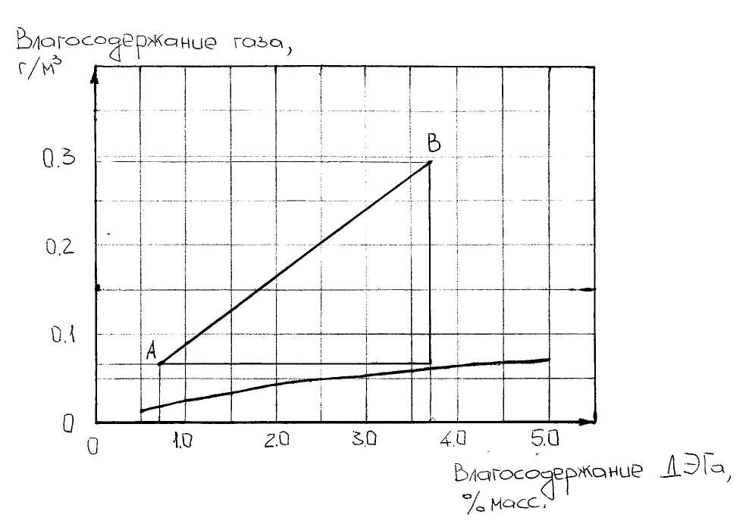
Рисунок 6.1.-Рабочая и равновесная линии МФА
Для увеличения надежности осушки газа полученное число рабочих тарелок n умножаем на коэффициент, равный (1.5... 1.6).
n_{т}=1.6* 1.667=2.67
Принимаем n_{т}=3 шт.
6.3.2 Расчет фильтрующей секции
Площадь поверхности фильтр-патрона
f_{ф}=π*d_{ф}^{н}*l=3.14*0.105* 1.05=0.346 м²,
где d_{ф}^{н} =0.105 м- наружный диаметр фильтр-патрона, м;
l=1.05 м -длина боковой поверхности фильтр-патрона, м.
Свободное сечение между фильтр-патронами
F_{CB}=0,785*[D²-n_{ф}*( d_{ф}^{н})²]=0.785*[1.8²-124*0.105²]=1.470м²,
где D=l .8 м- диаметр тарелки или внутренний диаметр МФА, м;
n_{ф}= 124 шт - количество фильтрующих патрубков, шт.
Площадь фильтрации
F_{ф}=f_{ф}*n_{ф}=0.346* 124=42.904 м².
Секундная объемная производительность фильтр-патронов при рабочих условиях
q_{ceк}=1,1*Q_{ном}*P_{o}*T*z/(86400*P*T₀*z₀)=l.l*1.48*106*0.1013*285*0.899/(86400* *4.9*273*1)=0.366м³/с,
где z и z₀ - коэффициенты сверхсжимаемости газа при Р, t и Р₀=0.1013 МПа, t_{o}=O°C.
Коэффициенты z и z₀ определяются, используя псевдоприведенные давление π_{np} и температуру τ_{пр} по графикам [ 3; рисунок 1.1] или по уравнению
z=1-0.4273*π_{пр}/τ_{пр}^{3,668}=1-0.4273*1.044/1.499^{3,668}=0.899.
z_{o}=l.
Псевдоприведенные давление температура находятся
π_{пр}=Р/Р_{пс.кр}4.9/4.694=1.044.
τ_{пр}=Т/Т_{пс.кр}=285/190.124=1.499.
Р_{пс.кр} и Т_{пс.кр} - псевдокритические параметры(см. Приложение А).
Плотность газа в рабочих условиях
ρ_{г}=ρ_{гo}*P*T₀*z₀/(P₀*T*z)=0.730*4.9*273*l/(0.1013*285*0.899)=37.652кг/м³,
ρ_{го}=0.730 кг/м³ - плотность газа при Р=0.1013 МПа и Т=273К (см. Приложение А).
Скорость в свободном сечении аппарата на верхнем срезе фильтр-патронов
W_{CB}=q_{ceк}/F_{CB}=0.366/l .470=0.249 м/с. Скорость фильтрации
W_{ф}=к_{ф}*[g²*σ_{д}*(р_{д}-р_{г})/р_{г}²]^{1/4}=0.078*[9.81²*34.5*10-3*(1120-37.652)/37.652²]^{1/4}= =0.098 м/с,
где к_{ф}=к_{ф}'*к_{фб}=1.03*0.076=0.078,
где к_{ф}=1.03 и к_{фб}=£(Р)=0.076 - коэффициенты;
σ_{д} - поверхностное натяжение РДЭГа при рабочем давлении, Н/м (дин/см),
σ_{д} =( σ_{д}⁰+1)-Р^{0.65}=(46+1)-49^{0.65}=34.5 дин/см.
Максимальная объемная производительность фильтрующей секции
Q_{max}=W_{ф}*F_{ф}*86400*P*T_{o}*z_{o}/(P_{o}*T*z)=0.098*42.904*86400*4.9*273*l/(0.1013* *285*0.899)=18.72*106 м³/сут.
Гидравлическое сопротивление фильтрующей секции
ΔР_{ф}=ξ_{ф}W_{д}²ρ_{г}/(2g)= 20*0.767²*37.652/(2*9.81)=22.6 мм вод.ст. (Па),
где ξ_{ф}=20 - коэффициент сопротивления фильтр-патронов,
W_{д}- действительная скорость газа в фильтр-патронах,
W_{ф}=q_{ceк}/F_{ф}^{в} =0.366/0.477=0.767 м/с,
где F_{ф}^{в} - суммарная площадь сечения отверстий фильтр-патронов F_{ф}^{в}=0.785*(d_{ф}^{в})2*n_{ф} =0.785*0.072* 124=0.477 м²,
d_{ф}^{в} =0.07 м - внутренний диаметр фильтр-патрона.
6.3.3 Расчет необходимого количества ДЭГа
Количество влаги, поглощаемое при осушке газа,
G_{B}=1.1*Q_{HOM}*(W₁-W₂)/(24*10³)=1.1*1.48*106*(0.294-0.067)/(24*10³)=15.40 кг/ч.
Необходимое количество регенерированного ДЭГа
Qpдэг=G_{B}*x₂/[(x₁-x₂)*ρ_{д}]=15.40*0.963/[(0.993-0.963)*1120]=0.441м³/ч.
При температуре осушаемого газа t, °C для достижения точки росы tp ,°C с учетом колебания концентрации РДЭГа принимаем
Q_{д}=1.25*Q_{РДЭГ} =1.25*0.441=0.551 м³/ч.
6.3.4 Расчет массообменной секции
Площадь поперечного сечения МФА
F_{K}=0.785*D²=0.785*1.8²=2.543 м².
Допустимая скорость газа в контактно-сепарационном элементе
W_{доп}=Ф_{H0M}/(ρ_{г})^{1/2}=24.3/(37.652)^{1/2}=3.960 м/с,
где Ф_{НОМ}=24.3- номинальный фактор скорости газа в контактно-сепарационном элементе.
Площадь сечения контактно-сепарационного элемента
f_{KC}=0.785*d_{KC}=785*0.062=0.002826 м²,
где d_{KC}=0.06 м - внутренний диаметр контактно-сепарационного элемента.
Конструктивно принято: количество контактно-сепарационных элементов n_{кс}=199 шт.
Объемная производительность массообменной секции
Q_{HOM}=W_{доп}*n_{KC}*f_{KC}*86400*P*To*z₀/(P_{o}*T*z)=3.960*199*86400*0.002826*4.9* *273* 1/(0.1013*285*0.899)=9.917*106 м³/сут.

6.3.5 Определение сечения ситчатых и контактно-сепарационных тарелок Суммарная площадь сечения контактно-сепарационных элементов
F_{эл}=n_{KC}*f_{KC}=199*0.002826=0.562м².
Суммарная площадь отверстий ситчатой тарелки составляет 15% от F_{K}.
F_{oт.c}=0.15*F_{k} =0.15*2.543=0.381м².
6.3.6 Расчет гидравлического сопротивления тарелок
ΔР_{с}=ΔР_{сух}+ΔР_{ж}=3.2+60.7=63.9 мм вод.ст.
Гидравлическое сопротивление сухой ситчатой тарелки ΔP_{cyx}=ξ_{c}*W_{кс}²*ρ_{г}/(2*g)=1.8*0.961²*37.652/(2*9.81)=3.2 мм вод.ст.,
где ξ_{c} =1.8 - коэффициент сопротивления сухой ситчатой тарелки; Woc — скорость газа в отверстиях ситчатой тарелки,
W_{oc}=q_{сек}/F_{oт.c}=0.366/0.381=0.961 м/с.
Потеря напора газового потока в слое жидкости на ситчатой тарелке
ΔР_{ж}=(h_{п}+Δh)*ρ_{ж}=(50+4.2)* 1.12=60.7 мм вод.ст.,
где h_{n}=50 мм — высота сливной планки ситчатой тарелки;
ρ_{ж} - относительная плотность жидкости,
ρ_{ж}=р_{д}/р_{в}= 1120/1000= 1.12;
Δh - подбор жидкости над сливной планкой,
Δh=3.1*L_{v}^{2/3}=3.1*1.5742/3=4.2мм,
где Lv - объемная нагрузка по жидкости на единицу длины сливной планки, L_{V}=Q/B=0.551/0.35=1.574 м3/(м*ч);
В=0.35 м - периметр слива.
Гидравлическое сопротивление контактно-сепарационной тарелки
ΔP_{KC}=ξ_{кс}*W_{KC}²*ρ_{к}/(2*g)=10*0.651²*37.652/(2*9.81)=8.1 мм вод.ст.,
где ξ_{кс} =10 - коэффициент сопротивления контактно-сепарационной тарелки; W_{KC} - скорость газа в контактно-сепарационном элементе,
W_{KC}=q_{сeк}/F_{ЭJI}=0.366/0.562=0.651 м/с.
6.3.7 Выбор расстояния между тарелками
Расстояние от контактно-сепарационной тарелки до вышележащей ситчатой
Н₂=к₂*Н=0.3 * 1=0.3 м,
где к2=0.3.. .0.35 - коэффициент соотношения расстояний между тарелками;
Н=1.0 м - расстояние между ситчатыми тарелками.
Расстояние от нижележащей ситчатой тарелки до контактно-сепарционной тарелки
Н₁=Н-Н₂ =1-0.3=0.7 м.
Высота вспененного слоя жидкости на ситчатой тарелке
Н_{п}=3*ΔР_{ж}*10⁻³/(к_{всп}*ρ_{ж})=3*60.7*10⁻³/(0.85*1.12)=0.191 м,
где квсп=0.85 - коэффициент, характеризующий вспениваемость жидкости. Условия нормальной работы ситчатой тарелки
Н_{П}<Н₁+Н₄,
0.191<(0.7+0.16)=0.86,
где Н₄=0.16 м - высота части контактно-сепарационного элемента, находящейся под полотном тарелки.
6.3.8 Расчет гидравлического сопротивления треугольной ситчатой тарелки
Рабочая площадь ситчатой тарелки
F_{pa6}=F_{K}-F_{nep}=2.543-0.192=2.351 м2,
где Fnep=0.192 м - площадь переливов.
Фактическая скорость газа в рабочем сечении
W_{paб}=q_{ceк}/F_{paб}=0.366/2.351=0.156M/c.
Критическая скорость набегания газа на сетку
W_{кp.н}=K_{H}*[g²*σ(ρ_{ж}-ρ_{г})/ ρ_{г}²]=0.59*[9.812*34.5*10"3*(1120-37.652)/37.6522]1/2= =0.744 м/с,
где кн=0.59 - коэффициент устойчивости режимов течения газожидкостной смеси. Гидравлическое сопротивление треугольной сетчатой насадки
ΔP_{H}=ξ_{н}*W_{paб}²*ρ_{г}/(2*g)=41*0.1562*37.652/(2*9.81)=1.9 мм вод.ст.,
где ξ_{н} =f(W_{paб}/W_{Kp})=41 - коэффициент гидравлического сопротивления насадки.
6.3.9 Расчет переливного устройства
Высота слоя светлой жидкости в переливном устройстве контактно-сепарационной тарелки
h_{ж1}=ΔР_{кс}*10⁻³/ρ_{ж}=8.1 * 10⁻³/1.12=0.007 м.
Условия нормальной работы переливного устройства контактно-сепарационной тарелки
h_{ж1}<Н₁-h_{п},
0.007<(0.7-0.05)=0.65.
Высота светлой жидкости в переливном устройстве ситчатой тарелки
h_{ж2}=[h_{п}+Δh+(ΔР_{с}+ΔР_{н}+ΔР_{кс}+ΔР_{жн})/ρ_{ж}']*10⁻³=[50+4.2+(63.9+1.9+8.1+0.03)/1.12]* *10⁻³=0.120м,
где ΔР_{жн} - сопротивление движению жидкости в наиболее узком сечении перелива,
ΔР_{жн} = к'*[L_{v}/(3600*а₄)]²=250*[1.574/(3600*0.04)]²=0.03ммвод.ст.,
где к'=250 - коэффициент;
а₄=0.04 - линейный размер наиболее узкого сечения в переливе.
Высота слоя вспененной жидкости в переливном устройстве ситчатой тарелки
h_{п2}= h_{ж2}/ρ_{п}=0.120/0.55=0.218 м,
где рп=0.55 - плотность вспененной жидкости по отношению к исходной. Условия нормальной работы переливного устройства ситчатых тарелок
h_{п} + h_{ж2}<Н+ h_{п},
(0.05+0.120)<(1+0.05), 0,170<1.05.
Условия нормальной работы контактной ступени (ситчатой и контактно-сепарационной тарелок)
h_{п2}<0.95*(Н+Н₁+Н₃),
0.218<0.95*(l+0.7-0.09)=1.530, где Н₃=0.09 м.
6.3.10 Расчет глухой тарелки
Скорость газа в патрубке глухой тарелки
W_{гл}=q_{ceк}/(0.785*d_{гл})=0.366/(0.785*0.52)=1.865м/c,
где drjl=0.5 м - внутренний диаметр патрубка глухой тарелки. Гидравлическое сопротивление глухой тарелки
ΔPгл=ξ_{гл}W_{гл}*ρ_{г}(2*g)=2.0*1.8652*37.652/(2*9.81)=13.3 мм вод.ст.,
где ξ_{гл}- коэффициент гидравлического сопротивления глухой тарелки,
ξ_{гл}= ξ_{вх}+ ξ_{вых} =1,5+0.5=2.0,
где ξ_{вх} =0.5; ξ_{вых} =1,5 - коэффициенты гидравлического сопротивления на входе и выходе глухой тарелки.
Скорость движения жидкости на тарелке
W_{ж}^{гл}=Q_{л}[3600*0,785*(D²-d_{гл}²)]=0.551[3600*0.785*(1.8²-0.5²)]=0.065*10³м/c. Время пребывания жидкости на тарелке
τ=Н_{ном}/( W_{ж}^{гл} *60)=0.55/(0.065* 10⁻³*60)=141 мин,
где Н_{ном}=0,55 м - номинальный уровень жидкости на тарелке.
Допустимое время пребывания жидкости на тарелке [τ]=3 мин.
Необходимое условие
τ >[τ] 141>3
Внутренний диаметр переливной трубы с нижней ситчатой тарелки на глухую тарелку
d_{cл}=1.13*(F_{сл})^{1/2}=1.13*(0.765*10⁻³)^{1/2}=0.03м,
где F_{сл} - необходимая площадь слива, м²,
F_{сл}=Q_{д}/(3600[W_{CЛ}])=0.551/(3600*0.2)=0.765*10⁻³ м²,
где W_{CЛ} =0.2 м/с - скорость слива по трубам.
Принимаем трубу d=50 мм.
Высота слоя светлой жидкости в переливном устройстве нижней ситчатой тарелки
h_{ж3}=Н_{mах}+(ΔР_{с}+ΔР_{н}+ΔР_{жн})/ρ_{ж}=700+(63.9+1.9+0.03)/1.12=759 мм,
где Н_{mах}=700 мм - расстояние от верхнего предельного уровня до верхней образующей штуцера выхода НДЭГа.
Высота слоя вспененной жидкости в переливном устройстве
h_{п3}=h_{ж3}/ρ_{п}=759/0.55=1380 мм.
Для нормальной работы глухой тарелки необходимо соблюдать условия
h_{п3}<Н₅+Н_{mах}+ h_{п}
759<(1200+700+50)=1950;
h_{п3}<0.95*(Н₅+Н_{mах}+Н₁+Н₃),
1380<0,95*(1200+700+700-90)=2385.
где H₅=1200 мм - расстояние от верхнего предельного уровня до ситчатой тарелки.
6.3.11 Расчет труб для переливного устройства
Необходимая площадь для перетока РДЭГа
F_{p}=Q_{д},/(3600*W_{c})=0.551/(3600*0.2)=0.765*10⁻³ м²,
где W_{c}=0.2 м/с - скорость движения жидкости самотеком.
Площадь трубы перетока РДЭГа
F_{п}=0.785*d_{п}²=0.785*0.052=1.96*10'3M2,
где d_{n}=0.05 м - диаметр трубы перетока РДЭГа.
Необходимое количество труб для перетока РДЭГа
n_{п}=F_{p}/F_{п}=0.765* 10⁻³/( 1.96* 10⁻³)=0.4 шт.
Принимаем количество труб пп=1 шт.
Количество РДЭГа на сепарационной тарелке под фильтрующими патронами
G_{д}=e₀*Q_{HOM}/(24*10⁶)=4* 1.48* 106/(24* 106)=0.247 м3/ч,
где е_{о}=4 см³/м³ - содержание РДЭГа в газе на сепарационной тарелке под фильтрующими патронами.
Диаметр трубы перетока РДЭГа с сепарационной тарелки под фильтрующими патронами
d_{c}=1.13*[ G_{д} (3600*W_{c})]^{1/2}=1.13*[0.247/(3600*0.2)]^{l/2}=0.021м.
Принимаем диаметр трубы перетока d_{c}=0.050 м.
5.3.12 Расчет сепарационной секции
Конструктивно принято: количество сепарационных элементов n_{с}=204 шт.
Действительная скорость газа в сепарационных элементах
W_{д.сеп}=q_{сек}/(f_{эл}^{с}*n_{с})=0,366/(0.002826*204)=0.635M/c,
где f_{эл}^{с} - площадь сечения сепарационного элемента, м²,
f_{эл}^{с} =0.785*( d_{эл}^{с}) =0.785*0.062=0.002826 м2,
где d_{эл}^{с} =0.06 м - диаметр контактно-сепарационного элемента.
Гидравлическое сопротивление сепарационной секции
ΔР_{сеп}=ξ₁* W_{д.сеп}² *ρ_{г}/(2g)=18*0.6352*37.652/(2*9.81)=14 мм.вод.ст
где =ξ₁=18 - коэффициент гидравлического сопротивления сепарационной секции.
5.3.13 Проверка высоты кубовой части аппарата
Скорость движения жидкости
W_{ж'}=Q_{ж}/(0.785*D²*3600)=0.018/(0.785*1.8²*3600)=0.002*10⁻³м/c,
где Q_{ж} - количество жидкости, поступающее с газом в МФА, м³/ч,
Q_{ж} =Q_{ном}W₁/(24*10⁶)=l.48* 10⁶*0.294/(24* 10⁶)=0.018 м³/ч.
Время пребывания жидкости в кубовой части МФА
τ=h_{ЖK}/(W_{Ж}'*60)=0.007/(0.002*10³*60)=58.3мин,
где h_{ЖK} - высота слоя жидкости в кубовой части МФА, м,
h_{ЖK}= Q_{ж} t/(0.785*D²)=0,018* 1/(0.785* 1.8²)=0.007 м,
где t=l ч.
Допустимое время пребывания жидкости в кубовой части аппарата [т]=3 мин. Необходимое условие
τ>[τ], 58.3>3.
6.3.14 Расчет штуцеров аппарата
Допустимая скорость газа в штуцерах
W_{г.доп}=15...25м/c.
Действительная скорость газа в штуцерах входа (выхода)
W_{г}=q_{ceк}/(0.785*d_{г}²)=0.366/(0.785*0.35²)=3.806м/c,
где d_{г}=0.35 м - диаметр штуцера входа (выхода) газа.
Допустимая скорость ДЭГа в штуцерах
W_{ж.доп}=1...2м/с
Действительная скорость ДЭГа в штуцерах входа и выхода
W_{ж} =Q_{д}/(0.785*d_{ж}²*3600)=0.551/(0.785*0.05²*3600)=0.078 м/с,
где d_{ж} =0.05 м - диаметр штуцера входа (выхода) ДЭГа.
Действительная скорость воды в штуцере выхода
W_{в}=Q_{ж}/(0.785*d_{в}²*3600)=0.018/(0.785*0.05²*3600)=0.003м/c,
где dB=0.05 м - диаметр штуцера выхода воды.
Гидравлическое сопротивление газа в штуцерах входа (выхода)
ΔP_{ш.г}=(ξ_{вх}+ξ_{вых})*W_{г}²*ρ_{г}/(2*g)=(1.2+0.5)*3.806²*37.652/(2*9.81)=47.3ммвoд.cт.,
где ξ_{вх} =1.2; ξ_{вых} =0.5 - коэффициенты гидравлического сопротивления узла входа и выхода газа.
6.3.15 Суммарное гидравлическое сопротивление аппарата
ΔР=к*[(ΔР_{с}+ΔР_{н})*n_{т}+ΔР_{кс}*n_{т}+ΔР_{гл}+ΔР_{сеп}+ΔР_{ш.г}+ΔР_{ф}]=1.1* [(63.9+1.9)*3+8.1 *3+ + 13.3+14+47.3+22.6]=350 мм вод.ст.,
где к=1.1 - коэффициент неучтенных потерь.
6.3.16 Расчет сливной трубы с контактно-сепарационной тарелки и гидрозатвора
Количество жидкости, стекающей с контактно-сепарационной тарелки,
q_{ж}=e₀*Q_{г}*10⁻⁶/86400=4*1.48*106*10"6/86400=0.07*10⁻³м³/с.
Диаметр сливной трубы
d_{сл}=1.13*(q_{ж}/[W_{сл}])^{1/2} =1.13*(0.07*10⁻³/0.2)^{1/2}=0.021 м.
Принимается диаметр сливной трубы dCJ]=0.054 м.
Столб жидкости в сливной трубе, необходимой для предотвращения проскока газа,
h_{сл}=к_{п}*ΔР_{кс}/ρ_{д}=2*8.1/1120=0.014 м,
где к_{п}=2.0 - коэффициент пульсации.
Необходимая высота столба жидкости в приемном стакане
h_{пр}=с_{сл.в}²*h_{сл}/(d_{пр.в}²-d_{сл.н}²)=0.052*0.014/(0.12-0.052)=0.005м,
где d_{пp.в}=0.1 м - внутренний диаметр приемного стакана;
d_{сл.н}=0,05 м - внутренний диаметр сливной трубы.
Высота приемного стакана Н_{пр}=0.16 м.
Зазор между нижним обрезом сливной трубы и днищем стакана ai=0.04 м. Необходимое условие нормальной работы гидрозатвора
H_{np}-a₁>h_{пp}
0.16-0.04>0.005, 0.12>0.005.
6.4 Технологический расчет МФА при рабочем давлении в аппарате Р=4.9 МПа в холодное время года
6.4.1 Определение числа теоретических тарелок
Для расчета числа теоретических тарелок аппарата строим равновесную линию водяного пара и раствора ДЭГа и рабочую линию абсорбции (рисунок 6.2). Построение равновесной линии ведется по данным таблицы 6.2.
Таблица 6.2 - Зависимость влагосодезжания ДЭГа и газа от точки росы
Влагосодержание ДЭГа, % масс. | 0.5 | 1.0 | 1.5 | 2.0 | 3.0 | 3.5 | 5.0
Точка росы, °С | -31 | -23 | -20 | -16 | -13 | -12 | -9
Влагосодержание газа, г/м | 0.0138 | 0.0258 | 0.0324 | 0.0436 | 0.0543 | 0.0584 | 0.0724
При подаче газа в абсорбер с температурой t=12 °C влагосодержание его определяется по графикам [ 3; рисунок 2П ] или по формуле (5.1)
W₁=(0.457/4.9)*exp(0.0735*12-0.00027*12²)+0.0418*ехр(0.054*12-0.0002*12²)= =0.294 г/м³.
При t_{р}=-20°С:
W₂=0.032 г/м³.
Точка А на рабочей линии соответствует конечной точке осушке газа. Концентрация ДЭГа в точке А равна x₁.
Точка В на рабочей линии соответствует начальной точке осушки газа. Концентрация ДЭГа в точке В равна х₂.
Построением ступенчатой ломаной линии между рабочей и равновесной линиями получаем число теоретических тарелок n'_{т}=2.
КПД контактно-сепарационных тарелок η=0.6. Число рабочих тарелок
n=n'_{T}/η=2/0.6=3.333
Для увеличения надежности осушки газа полученное число рабочих тарелок п умножаем на коэффициент, равный (1.5... 1.6).
n_{т} =1.6*3.333=5
Принимаем n_{т} =5 шт.

6.4.2 Расчет фильтрующей секции
Площадь поверхности фильтр-патрона
f_{ф}=π*d_{ф}^{н}*l=3.14*0.105*1.05=0.346 м²,
где d_{ф}^{н} =0.105 м- наружный диаметр фильтр-патрона, м;
1=1.05 м — длина боковой поверхности фильтр-патрона, м.
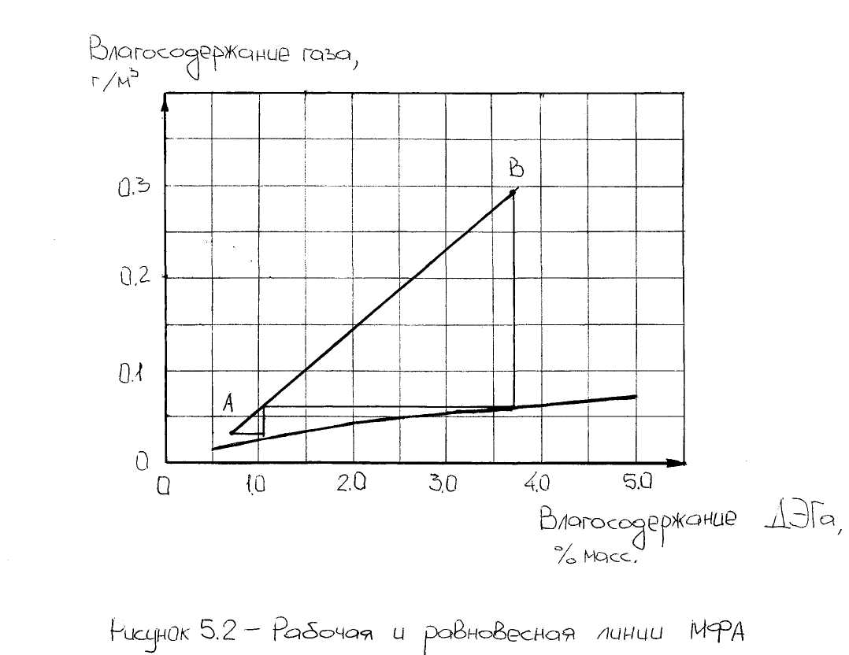
Свободное сечение между фильтр-патронами
F_{CB}=0,785*[D²-n_{ф}*( d_{ф}^{н})²]=0.785*[1.8²-124*0.105²]=1.470м²,
где D=l .8 м - диаметр тарелки или внутренний диаметр МФА, м;
n_{ф} =124 шт — количество фильтрующих патрубков, шт.
Площадь фильтрации
F_{ф}=f_{ф}*n_{ф}=0.346* 124=42.904 м².
Секундная объемная производительность фильтр-патронов при рабочих условиях
q_{ceк}=1,1*Q_{ном}*P_{o}*T*z/(86400*P*T₀*z₀)=1. 1*1.48* 106*0.1013*285*0.899/(86400*
*49*4.9*273* 1)=0.366м³/с,
где z и z0 - коэффициенты сверхсжимаемости газа при Р, t и Р₀=0.1013 МПа, t₀=O°C.
Коэффициенты z и z₀ определяются, используя псевдоприведенные давление и температуру по графикам [ 3; рисунок 1.1] или по уравнению
z=1-0.4273*π_{пр}/τ_{пр}^{3,668}=1-0.4273* 1.044/1.4993668=0.899.
zo=l.
Псевдоприведенные давление температура находятся
π_{пр}=Р/Р_{пс.кр}=4.9/4.694=1.044.
τ_{пр}=Т/Т_{пс.кр}=285/190.124=1.499.
Р_{пс.кр} и Т_{пс кр} - псевдокритические параметры(см. Приложение А). Плотность газа в рабочих условиях
ρ_{г}=ρ_{гo}*P*T₀*z₀/(P₀*T*z)=0.730*4.9*273*1/(0.1013*285*0.899)=37.652кг/м³,
р_{го}=0.730 кг/м³ - плотность газа при Р=0.1013 МПа и Т=273К (см.Приложение А).
Скорость в свободном сечении аппарата на верхнем срезе фильтр-патронов
W_{CB}=q_{ceк}/F_{CB}=0.366/1.470=0.249 м/с.
Скорость фильтрации
W_{ф}=к_{ф}*[g²*σ_{д}*(р_{д}-р_{г})/р_{г}²]^{1/4}=0.078*[9.81²*34.5*10⁻³*(1120-37.652)/37.652²]^{1/4}= =0.098 м/с,
где к_{ф}=к_{ф}¹*к_{ф6}=1.03*0.076=0.078,
где к_{ф} = 1.03 и к_{фб}=f(P)=0.076 - коэффициенты;
σ_{д} - поверхностное натяжение РДЭГа при рабочем давлении, Н/м (дин/см),
σ_{д} =( σ_{д}⁰+1)-Р^{0.65}=34.5 дин/см.
Максимальная объемная производительность фильтрующей секции
Q_{max}=W_{ф}*F_{ф}*86400*P*T_{o}*z_{o}/(P_{o}*T*z)=0.098*42.904*86400*4.9*273* 1/(0.1013*285*0.899)=18.72*10⁶ м³/сут.
Гидравлическое сопротивление фильтрующей секции
ΔР_{ф}=ξ_{ф}W_{д}²ρ_{г}/(2g)=20*0.767²*37.652/(2*9.81)=22.6 мм вод.ст. (Па),
где ξ_{ф}=20-коэффициент сопротивления фильтр-патронов,
W_{д} — действительная скорость газа в фильтр-патронах,
W_{ф}=q_{ceк}/F_{ф}^{в} =0.366/0.477=0.767 м/с,
где F_{ф}^{в} - суммарная площадь сечения отверстий фильтр-патронов
F_{ф}^{в}=0.785*(d_{ф}^{в})²*n_{ф} =0.785*0.07²* 124=0.477 м²,
d_{ф}^{в} =0.07 м - внутренний диаметр фильтр-патрона.
6.4.3 Расчет необходимого количества ДЭГа
Количество влаги, поглощаемое при осушке газа,
G_{B}=1.1*Q_{HOM}*(W₁-W₂)/(24*10³)=1.1* 1.48* 10⁶*(0.294-0.032)/(24*10³)=16.16 кг/ч.
Необходимое количество регенерированного ДЭГа
Qpдэг=G_{B}*x₂/[(x₁-x₂)*ρ_{д}]=16.16*0.963/[(0.993-0.963)*1120]=0.463м³/ч.
При температуре осушаемого газа t, °C для достижения точки росы tp ,°C с учетом колебания концентрации РДЭГа принимаем
Q_{д}=1.25*Q_{РДЭГ} =1.25*0.463=0.579м³/ч.
6.4.4 Расчет массообменной секции
Площадь поперечного сечения МФА
F_{K}=0.785*D²=0.785*1.8²=2.543 м².
Допустимая скорость газа в контактно-сепарационном элементе
W_{доп}=Ф_{H0M}/(ρ_{г})^{1/2}=24.3/(37.652)^{1/2}=3.960 м/с,
где Ф_{НОМ}=24.3 - номинальный фактор скорости газа в контактно-сепарационном элементе.
Площадь сечения контактно-сепарационного элемента
f_{KC}=0.785*d_{KC}=0.785*0.062=0.002826 м²,
где d_{KC}=0.06 м - внутренний диаметр контактно-сепарационного элемента.
Конструктивно принято: количество контактно-сепарационных элементов n_{кс}=199 шт.
Объемная производительность массообменной секции
Q_{HOM}=W_{доп}*n_{KC}*f_{KC}*86400*P*To*z₀/(P_{o}*T*z)=3.960* 199*86400*0.002826*4.9* *273*1/(0.1013*285*0.899)=9.917*106м³/сут.
6.4.5 Определение сечения ситчатых и контактно-сепарационных тарелок Суммарная площадь сечения контактно-сепарационных элементов
F_{эл}=n_{KC}*f_{KC}=199*0.002826=0.562 м².
Суммарная площадь отверстий ситчатой тарелки составляет 15% от F_{K}.
F_{oт.c}=0.15*F_{k} =0.15*2.543=0.381 м².
6.4.6 Расчет гидравлического сопротивления тарелок
ΔР_{с}=ΔР_{сух}+ΔР_{ж}=3.2+60.8=64.0 мм вод.ст.
Гидравлическое сопротивление сухой ситчатой тарелки
ΔP_{cyx}=ξ_{c}*W_{кс}²*ρ_{г}/(2*g)=1.8*0.961²*37.652/(2*9.81)=3.2 мм вод.ст.,
где ξ_{c} = 1.8 - коэффициент сопротивления сухой ситчатой тарелки;
W_{oc} - скорость газа в отверстиях ситчатой тарелки,
W_{oc}=q_{сек}/F_{oт.c}=0.366/0.381=0.961 м/с.
Потеря напора газового потока в слое жидкости на ситчатой тарелке
ΔР_{ж}=(h_{п}+Δh)*ρ_{ж}=(50+4.3)* 1.12=60.8 мм вод.ст.,
где h_{n}=50 мм - высота сливной планки ситчатой тарелки;
р_{ж} - относительная плотность жидкости,
ρ_{ж}=р_{д}/р_{в}= 1120/1000=1.12;
Δh - подбор жидкости над сливной планкой,
Δh=3.1*L_{v}^{2/3}=3.1*1.6542/3=4.2 мм,
где L_{v} - объемная нагрузка по жидкости на единицу длины сливной планки, L_{V}=Q/B=0.579/0.35=1.654 м3/(м*ч);
В=0.35 м — периметр слива.
Гидравлическое сопротивление контактно-сепарационной тарелки
ΔP_{KC}=ξ_{кс}*W_{KC}²*ρ_{к}/(2*g)=10*0.651²*37.652/(2*9.81)=8.1 мм вод.ст.,
где ξ_{кс} =10 - коэффициент сопротивления контактно-сепарационной тарелки; WKC - скорость газа в контактно-сепарационном элементе,
W_{KC}=q_{сeк}/F_{ЭJI}=0.366/0.562=0.651 м/с.
6.4.7 Выбор расстояния между тарелками
Расстояние от контактно-сепарационной тарелки до вышележащей ситчатой
Н₂=к₂*Н=0.3* 1=0.3 м,
где к2=0.3.. .0.35 - коэффициент соотношения расстояний между тарелками;
Н=10 м- расстояние между ситчатыми тарелками.
Расстояние от нижележащей ситчатой тарелки до контактно-сепарционной тарелки
Н₁=Н-Н₂ =1-0.3=0.7м.
Высота вспененного слоя жидкости на ситчатой тарелке
Н_{п}=3*ΔР_{ж}*10⁻³/(к_{всп}*ρ_{ж})=3*60.8*10⁻³/(0.85*1.12)=0.192м,
где к_{всп}=0.85 - коэффициент, характеризующий вспениваемость жидкости. Условия нормальной работы ситчатой тарелки
Н_{П}<Н₁+Н₄,
0.192<(0.7+0.16)=0.86,
где Н4=0.16 м - высота части контактно-сепарационного элемента, находящейся под полотном тарелки.
6.4.8 Расчет гидравлического сопротивления треугольной ситчатой тарелки
Рабочая площадь ситчатой тарелки
F_{pa6}=F_{K}-F_{nep}=2.543-0.192=2.351 м²,
где F_{nep}=0.192 м - площадь переливов.
Фактическая скорость газа в рабочем сечении
W_{paб}=q_{ceк}/F_{paб}=0.366/2.351=0.156 м/с.
Критическая скорость набегания газа на сетку
W_{кp.н}=K_{H}*[g²*σ(ρ_{ж}-ρ_{г})/ ρ_{г}²]=0.59*[9.81²*34.5*10-3*(1120-37.652)/37.652²]^{1/2}= =0.744 м/с,
где к_{н}=0.59 - коэффициент устойчивости режимов течения газожидкостной смеси.
Гидравлическое сопротивление треугольной сетчатой насадки
ΔP_{H}=ξ_{н}*W_{paб}²*ρ_{г}/(2*g)=41*0.1562*37.652/(2*9.81)=1.9 мм вод.ст.,
где ξ_{н} =f(W_{paб}/W_{Kp})=41 - коэффициент гидравлического сопротивления насадки.
6.4.9 Расчет переливного устройства
Высота слоя светлой жидкости в переливном устройстве контактно-сепарационной тарелки
h_{ж1}=ΔР_{кс}*10⁻³/ρ_{ж}=8.1 * 10⁻³/1.12=0.007 м.
Условия нормальной работы переливного устройства контактно-сепарационной тарелки
h_{ж1}<Н₁-h_{п},
0.007<(0.7-0.05)=0.65.
Высота светлой жидкости в переливном устройстве ситчатой тарелки
h_{ж2}=[h_{п}+Δh+(ΔР_{с}+ΔР_{н}+ΔР_{кс}+ΔР_{жн})/ρ_{ж}']*10⁻³=
=[50+4.3+(64.0+1.9+8.1+0.03)/1.12]*10⁻³=0.120м,
где ΔР_{жн} - сопротивление движению жидкости в наиболее узком сечении перелива,
ΔР_{жн} = к'*[L_{v}/(3600*а₄)]²=250*[1.654/(3600*0.04)]²=0.03 мм вод.ст.,
где к'=250 - коэффициент;
а₄=0.04 - линейный размер наиболее узкого сечения в переливе.
Высота слоя вспененной жидкости в переливном устройстве ситчатой тарелки
h_{п2}= h_{ж2}/ρ_{п}=0.120/0.55=0.218 м,
где р_{п}=0.55 - плотность вспененной жидкости по отношению к исходной. Условия нормальной работы переливного устройства ситчатых тарелок
h_{п} + h_{ж2}<Н+ h_{п},
(0.05+0.120)<(1+0.05), 0.170<1.05.
Условия нормальной работы контактной ступени (ситчатой и контактно-сепарационной тарелок)
h_{п2}<0.95*(Н+Н₁+Н₃),
0.218<0.95*(l+0.7-0.09)=1.530, где Н₃=0.09 м.
6.4.10 Расчет глухой тарелки
Скорость газа в патрубке глухой тарелки
W_{гл}=q_{ceк}/(0.785*d_{гл})=366/(0.785*0.52)=1.865м/c,
где d_{гл} =0.5 м — внутренний диаметр патрубка глухой тарелки.
Гидравлическое сопротивление глухой тарелки
ΔPгл=ξ_{гл}W_{гл}*ρ_{г}(2*g)=2.0*1.8652*37.652/(2*9.81)=13.3ммвoд.cт.,
где ξ_{гл}- коэффициент гидравлического сопротивления глухой тарелки,
ξ_{гл}= ξ_{вх}+ ξ_{вых} =1,5+0,5=2
где ξ_{вх} =0.5; ξ_{вых} =1,5- коэффициенты гидравлического сопротивления на входе и выходе глухой тарелки.
Скорость движения жидкости на тарелке
W_{ж}^{гл}=Q_{л}[3600*0,785*(D²-d_{гл}²)]=0.579/[3600*0.785*(1.8²-0.5²)]=0.069*10⁻³м/c. Время пребывания жидкости на тарелке
τ=Н_{ном}/( W_{ж}^{гл} *60)=0.55/(0.069*10⁻³*60)=133мин,
где Н_{НОМ}=0.55 м - номинальный уровень жидкости на тарелке.
Допустимое время пребывания жидкости на тарелке [τ]=3 мин. Необходимое условие
τ >[τ], 133>3.
Внутренний диаметр переливной трубы с нижней ситчатой тарелки на глухую тарелку
d_{cл}=1.13*(F_{сл})^{1/2}=1.13*(0.804*10-3)1/2=0.03 м,
где Рсл - необходимая площадь слива, м²,
F_{сл}=Q_{д}/(3600)=0.579/(3600*0.2)=0.804*10⁻³м²,
где [W_{CЛ}]=0.2 м/с - скорость слива по трубам.
Принимаем трубу 1=50 мм.
Высота слоя светлой жидкости в переливном устройстве нижней ситчатой тарелки
h_{ж3}=Н_{mах}+(ΔР_{с}+ΔР_{н}+ΔР_{жн})/ρ_{ж}=700+(64.0+1.9+0.03)/1.12=759 мм,
где Н_{мах}=700 мм - расстояние от верхнего предельного уровня до верхней образующей штуцера выхода НДЭГа.
Высота слоя вспененной жидкости в переливном устройстве
h_{п3}=h_{ж3}/ρ_{п}=759/0.55=1380 мм.
Для нормальной работы глухой тарелки необходимо соблюдать условия
h_{п3}<Н₅+Н_{mах}+ h_{п}
759<(1200+700+50)=1950;
h_{п3}<0.95*(Н₅+Н_{mах}+Н₁+Н₃),
1380<0.95*(1200+700+700-90)=2385.
где Н₅=1200 мм — расстояние от верхнего предельного уровня до ситчатой тарелки.
6.4.11 Расчет труб для переливного устройства
Необходимая площадь для перетока РДЭГа
F_{p}=Q_{д},/(3600*W_{c})=0.579/(3600*0.2)=0.804*10⁻³ м²,
где W_{c}=0.2 м/с - скорость движения жидкости самотеком.
Площадь трубы перетока РДЭГа
F_{п}=0.785*d_{п}²=0.785*0.052=1.96*10⁻³ м²,
где d_{n}=0.05 м - диаметр трубы перетока РДЭГа.
Необходимое количество труб для перетока РДЭГа
n_{п}=F_{p}/F_{п}=0.804*10⁻³/(1.96*10⁻³)=0.4шт.
Принимаем количество труб n_{п} =1 шт.
Количество РДЭГа на сепарационной тарелке под фильтрующими патронами
G_{д}=e₀*Q_{HOM}/(24*10⁶)=4*1.48*106/(24*106)=0.247м3/ч,
где е_{о}=4 см/м³ - содержание РДЭГа в газе на сепарационной тарелке под фильтрующими патронами.
Диаметр трубы перетока РДЭГа с сепарационной тарелки под фильтрующими патронами
d_{c}=1.13*[ G_{д} (3600*W_{c})]^{1/2}=1.13*[0.247/(3600*0.2)]^{1/2}=0.021 м.
Принимаем диаметр трубы перетока dc=0.050 м.
6.4.12 Расчет сепарационной секции
Конструктивно принято: количество сепарационных элементов n_{с}=204 шт.
Действительная скорость газа в сепарационных элементах
W_{д.сеп}=q_{сек}/(f_{эл}^{с}*n_{с})=0,366/(0.002826*204)=0.635м/c,
где f_{эл}^{с}- площадь сечения сепарационного элемента,м²,
f_{эл}^{с} =0.785*( d_{эл}^{с}) =0.785*0.062=0.002826м²,
где d_{эл}^{с} =0.06 м - диаметр контактно-сепарационного элемента.
Гидравлическое сопротивление сепарационной секции
ΔР_{сеп}=ξ₁* W_{д.сеп}² *ρ_{г}/(2g)=18*0,635²*37,652/(2*9,81)=14 мм.вод.ст
где ξ₁=18 - коэффициент гидравлического сопротивления сепарационной секции.
6.4.13 Проверка высоты кубовой части аппарата
Скорость движения жидкости
W_{ж'}=Q_{ж}/(0.785*D²*3600)=0.018/(0.785* 1.82*3600)=0.002*10⁻³ м/с,
где Q_{ж} - количество жидкости, поступающее с газом в МФА, м³/ч,
Q_{ж} =Q_{ном}W₁/(24*10⁶)=l .48* 106*0.294/(24* 10⁶)=0.018 м³/ч.
Время пребывания жидкости в кубовой части МФА
τ=h_{ЖK}/(W_{Ж}'*60)=0.007/(0.002* 10⁻³*60)=58.3 мин,
где h_{ЖK} - высота слоя жидкости в кубовой части МФА, м,
h_{ЖK}= Q_{ж} t/(0.785*D²)=0.018* 1/(0.785* 1.82)=0.007 м,
где t=l ч.
Допустимое время пребывания жидкости в кубовой части аппарата [τ]=3 мин. Необходимое условие
τ>[τ], 58.3>3.

6.4.14 Расчет штуцеров аппарата
Допустимая скорость газа в штуцерах
W_{г.доп}=15...25м/c.
Действительная скорость газа в штуцерах входа (выхода)
W_{г}=q_{ceк}/(0.785*d_{г}²)=0.366/(0.785*0.35²)=3.806м/c,
где d_{г} =0.35 м - диаметр штуцера входа (выхода) газа.
Допустимая скорость ДЭГа в штуцерах,
W_{ж.доп}=1...2м/с
Действительная скорость ДЭГа в штуцерах входа и выхода
W_{ж} =Q_{д}/(0.785*d_{ж}²*3600)=0.579/(0.785*0.05²*3600)=0.082м/c,
где d_{ж} =0.05 м - диаметр штуцера входа (выхода) ДЭГа.
Действительная скорость воды в штуцере выхода
W_{в}=Q_{ж}/(0.785*d_{в}²*3600)=0.018/(0.785*0.05²*3600)=0.003м/с,
где d_{B}=0.05 м - диаметр штуцера выхода воды.
Гидравлическое сопротивление газа в штуцерах входа (выхода)
ΔP_{ш.г}=(ξ_{вх}+ξ_{вых})*W_{г}²*ρ_{г}/(2*g)=(1.2+0.5)*3.8062*37.652/(2*9.81)=47.3мм.вод.ст,
где ξ_{вх} =1.2; ξ_{вых} =0.5 - коэффициенты гидравлического сопротивления узла входа и выхода газа.
6.4.15 Суммарное гидравлическое сопротивление аппарата
ΔР=к*[(ΔР_{с}+ΔР_{н})*n_{т}+ΔР_{кс}*n_{т}+ΔР_{гл}+ΔР_{сеп}+ΔР_{ш.г}+ΔР_{ф}]=
=1.1 * [(64.0+1.9)* 5+8.1 *5+ + 13.3+14+47.3+22.6]=513 мм вод.ст.,
где к=1.1 - коэффициент неучтенных потерь.
6.4.16 Расчет сливной трубы с контактно-сепарационной тарелки и гидрозатвора
Количество жидкости, стекающей с контактно-сепарационной тарелки,
q_{ж}=e₀*Q_{г}*10⁻⁶/86400=4* 1.48* 10⁶* 10⁻⁶/86400=0.07* 10⁻³ м³/с.
Диаметр сливной трубы
d_{сл}=1.13*(q_{ж}/[W_{сл}])^{1/2} =1.13*(0.07*10-3/0.2)^{1/2}=0.021 м.
Принимается диаметр сливной трубы d_{сл} =0.054 м.
Столб жидкости в сливной трубе, необходимой для предотвращения проскока газа,
h_{сл}=к_{п}*ΔР_{кс}/ρ_{д}=2*8.1/1120=0.014 м,
где к_{п}=2.0 - коэффициент пульсации.
Необходимая высота столба жидкости в приемном стакане
h_{пр}=с_{сл.в}²*h_{сл}/(d_{пр.в}²-d_{сл.н}²)=0.05²*0.014/(0.1²-0.05²)=0.005 м,
где d_{np}._{B}=0.1 м - внутренний диаметр приемного стакана;
d_{сл.н}=0.05 м - внутренний диаметр сливной трубы.
Высота приемного стакана Н_{пр}=0.16 м.
Зазор между нижним обрезом сливной трубы и днищем стакана a₁ =0.04 м. Необходимое условие нормальной работы гидрозатвора
H_{np}-a₁,>h_{np},
0.16-0.04>0.005,
0.12>0.005.
6.5 Технологический расчет МФА при рабочем давлении в аппарате Р=3.5 МПа в теплое время года
6.5.1 Определение числа теоретических тарелок
Для расчета числа теоретических тарелок аппарата строим равновесную линию водяного пара и раствора ДЭГа и рабочую линию абсорбции (рисунок 6.3).
Построение равновесной линии ведется по данным таблицы 6.3.
Таблица 6.3 - Зависимость влагосодержания ДЭГа и газа от точки росы
Влагосодержание ДЭГа, % масс. | 0.5 | 1.0 | 1.5 | 2.0 | 3.0 | 3.5 | 5.0
Точка росы, °С | -31 | -23 | -20 | -16 | -13 | -12 | -9
Влагосодержание газа, г/м3 | 0.017 | 0.032 | 0.040 | 0.054 | 0.068 | 0.073 | 0.091
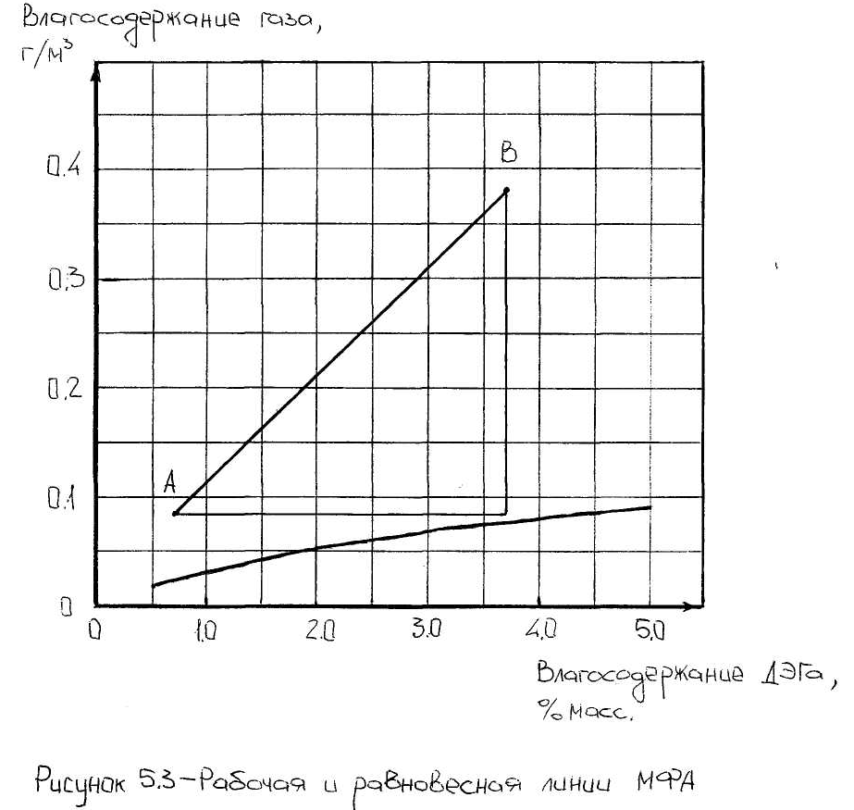
При подаче газа в абсорбер с температурой t=12 °С влагосодержание его определяется по графикам [ 3; рисунок 2П ] или по формуле (6.1)
W₁=(0.457/3.5)*exp(0.0735*12-0.00027*122)+0.0418*exp(0.054*12-0.0002* 122)= =0.3810 г/м³.
При t_{p}=-10°C:
W₂=0.085 г/м³.
Точка А на рабочей линии соответствует конечной точке осушке газа. Концентрация ДЭГа в точке А равна х₁
Т очка В на рабочей линии соответствует начальной точке осушки газа. Концентрация ДЭГа в точке В равна х₂.
Построением ступенчатой ломаной линии между рабочей и равновесной линиями получаем число теоретических тарелок n'_{т}=1.
КПД контактно-сепарационных тарелок η=0.6. Число рабочих тарелок
n=n'_{T}/ η= 1/0.6=1.667.
Для увеличения надежности осушки газа полученное число рабочих тарелок п умножаем на коэффициент, равный (1.5... 1.6).
n_{т}=1.6* 1.667=2.67 Принимаем n_{т}=3 шт.
6.5.2 Расчет фильтрующей секции
Площадь поверхности фильтр-патрона
f_{ф}=π*d_{ф}^{н}*l=3.14*0.105* 1.05=0.346 м²,
где d_{ф}^{н} =0.105 м- наружный диаметр фильтр-патрона, м;
l=1.05 м - длина боковой поверхности фильтр-патрона, м.
Свободное сечение между фильтр-патронами
F_{CB}=0,785*[D²-n_{ф}*( d_{ф}^{н})²]=0.785*[1.8²-124*0.105²]=1.470 м²,
где D=1.8 м - диаметр тарелки или внутренний диаметр МФА, м;
n_{ф} =124 шт - количество фильтрующих патрубков, шт.
Площадь фильтрации
F_{ф}=f_{ф}*n_{ф}=0.346* 124=42.904 м².
Секундная объемная производительность фильтр-патронов при рабочих условиях
q_{ceк}=1,1*Q_{ном}*P_{o}*T*z/(86400*P*T₀*z₀)=
=l.l*1.48*106*0.1013*285*0.928/(86400**3.5*273* 1)=0.528м³/с,
где z и z0 - коэффициенты сверхсжимаемости газа при Р, t и Р₀=0.1013 МПа, t₀=O°C.
Коэффициенты z и z₀ определяются, используя псевдоприведенные давление пр и температуру по графикам [ 3; рисунок 1.1] или по уравнению
z=1-0.4273*π_{пр}/τ_{пр}^{3,668}=l-0.4273*0.746/1.4993^{0,668}=0.928.
z₀=l.
Псевдоприведенные давление температура находятся
π_{пр}=Р/Р_{пс.кр}=3.5/4.694=0.746.
τ_{пр}=Т/Т_{пс.кр}=285/190.124=1.499.
Р_{пс.кр} и Т_{пс.Кр} - псевдокритические параметры(см. Приложение А).
Плотность газа в рабочих условиях
ρ_{г}=ρ_{гo}*P*T₀*z₀/(P₀*T*z)=0.730*3.5*273*1/(0.1013*285*0.928)=26.054кг/м³,
р_{го}=0.730 кг/м³- плотность газа при Р=0.1013 МПа и Т=273К (см. Приложение А).
Скорость в свободном сечении аппарата на верхнем срезе фильтр-патронов
W_{CB}=q_{ceк}/F_{CB}=0.528/l.470=0.359 м/с.
Скорость фильтрации
W_{ф}=к_{ф}*[g²*σ_{д}*(р_{д}-р_{г})/р_{г}²]^{1/4}=0.078*[9.81²*36.9*10⁻³*(1120-26.054)/26.054²]^{1/4}= =0.121 м/с,
где к_{ф}=к_{ф}¹*к_{ф6}=1.03*0.076=0.078,
где к_{ф} = 1.03 и к_{ф6}=f(P)=0.076 - коэффициенты;
σ_{д} - поверхностное натяжение РДЭГа при рабочем давлении, Н/м (дин/см),
σ_{д} =( σ_{д}⁰+1)-Р^{0.65}=(46+1)-35°-65=36.9 дин/см.
Максимальная объемная производительность фильтрующей секции
Q_{max}=W_{ф}*F_{ф}*86400*P*T_{o}*z_{o}/(P_{o}*T*z)=
=0.121*42.904*86400*3.5*273*l/(0.1013*285*0.928)=16.0*10⁶ м³/сут.
Гидравлическое сопротивление фильтрующей секции
ΔР_{ф}=ξ_{ф}W_{д}²ρ_{г}/(2g)=20*1.107²*26.054/(2*9.81)=32.5 мм вод.ст. (Па),
где ξ_{ф}=20 - коэффициент сопротивления фильтр-патронов,
W_{д} - действительная скорость газа в фильтр-патронах,
W_{д}=q_{ceк}/F_{ф}^{в} =0.528/0.477=l .107 м/с,
где F_{ф}^{в}- суммарная площадь сечения отверстий фильтр-патронов
F_{ф}^{в}=0.785*(d_{ф}^{в})²*n_{ф} =0.785*0.07²*124=0.477 м²,
d_{ф}^{в} =0.07 м - внутренний диаметр фильтр-патрона.
6.5.3 Расчет необходимого количества ДЭГа
Количество влаги, поглощаемое при осушке газа,
G_{B}=1.1*Q_{HOM}*(W₁-W₂)/(24*10³)=
=l. 1 * 1.48* 10⁶*(0.381 -0.085)/(24* 10³)=20.09 кг/ч.
Необходимое количество регенерированного ДЭГа
Qpдэг=G_{B}*x₂/[(x₁-x₂)*ρ_{д}]=20.09*0.963/[(0.993-0.963)*1120]=0.576м³/ч.
При температуре осушаемого газа t, °C для достижения точки росы t_{p} ,°C с учетом колебания концентрации РДЭГа принимаем
Q_{д}=1.25*Q_{РДЭГ} =1.25*0.576=0.720 м³/ч.
6.5.4 Расчет массообменной секции
Площадь поперечного сечения МФА
F_{K}=0.785*D²=0.785*1.82=2.543 м².
Допустимая скорость газа в контактно-сепарационном элементе
W_{доп}=Ф_{H0M}/(ρ_{г})^{1/2}=24.3/(26.054)1/2=4.76lM/c,
где Ф_{НОМ}=24.3 - номинальный фактор скорости газа в контактно-сепарационном элементе.
Площадь сечения контактно-сепарационного элемента
f_{KC}=0.785*d_{KC}=0.785*0.062=0.002826 м²,
где d_{KC}=0.06 м - внутренний диаметр контактно-сепарационного элемента.
Конструктивно принято: количество контактно-сепарационных элементов n_{кс}=199 шт.
Объемная производительность массообменной секции
Q_{HOM}=W_{доп}*n_{KC}*f_{KC}*86400*P*To*z₀/(P_{o}*T*z)=4.761*199*86400*0.002826*3.5*
*273*1/(0.1013*285*0.928)=8.250*10⁶ м³/ сут.
6.5.5 Определение сечения ситчатых и контактно-сепарационных тарелок Суммарная площадь сечения контактно-сепарационных элементов
F_{oт.c}=0.15*F_{k} =199*0.002826=0.562 м².
Суммарная площадь отверстий ситчатой тарелки составляет 15% от FK.
F_{эл}=n_{KC}*f_{KC}=0.15*2.543=0.381 м².

6.5.6 Расчет гидравлического сопротивления тарелок
ΔР_{с}=ΔР_{сух}+ΔР_{ж} =4.6+61.6=66.2 мм вод.ст.
Гидравлическое сопротивление сухой ситчатой тарелки
ΔP_{cyx}=ξ_{c}*W_{кс}²*ρ_{г}/(2*g)=1.8*1.386²*26.054/(2*9.81)=4.6 мм вод.ст.,
где ξ_{c} = 1.8 — коэффициент сопротивления сухой ситчатой тарелки;
W_{oc} — скорость газа в отверстиях ситчатой тарелки,
W_{oc}=q_{сек}/F_{oт.c}=0.528/0.381=1.386м/c.
Потеря напора газового потока в слое жидкости на ситчатой тарелке
ΔР_{ж}=(h_{п}+Δh)*ρ_{ж}=(50+5)*1.12=61.6 мм вод.ст.,
где h_{п} =50 мм - высота сливной планки ситчатой тарелки;
р_{ж} - относительная плотность жидкости,
ρ_{ж}=р_{д}/р_{в}=1120/1000=1.12;
Δh - подбор жидкости над сливной планкой,
Δh=3.1*L_{v}^{2/3}=3.1*2.0572/3=5.0 мм,
где L_{v} - объемная нагрузка по жидкости на единицу длины сливной планки, L_{V}=Q/B=0.720/0.35=2.057 м³/(м*ч);
В=0.35 м - периметр слива.
Гидравлическое сопротивление контактно-сепарационной тарелки
ΔP_{KC}=ξ_{кс}*W_{KC}²*ρ_{к}/(2*g)=10*0.9402*26.054/(2*9.81)=l 1.7 мм вод.ст.,
где ξ_{кс} =10 - коэффициент сопротивления контактно-сепарационной тарелки; W_{KC} — скорость газа в контактно-сепарационном элементе,
W_{KC}=q_{сeк}/F_{ЭJI}=0.528/0.562=0.940 м/с.
6.5.7 Выбор расстояния между тарелками
Расстояние от контактно-сепарационной тарелки до вышележащей ситчатой
Н₂=к₂*Н=0.3* 1=0.3 м,
где к2=0.3.. .0.35 - коэффициент соотношения расстояний между тарелками;
Н=1.0 м — расстояние между ситчатыми тарелками.
Расстояние от нижележащей ситчатой тарелки до контактно-сепарционной тарелки
Н₁=Н-Н₂ =1-0.3=0.7 м.
Высота вспененного слоя жидкости на ситчатой тарелке
Н_{п}=3*ΔР_{ж}*10⁻³/(к_{всп}*ρ_{ж})=3*61.6*10⁻³/(0.85*1.12)=0.194 м,
где к_{всп}=0.85 - коэффициент, характеризующий вспениваемость жидкости. Условия нормальной работы ситчатой тарелки
Н_{П}<Н₁+Н₄,
0.194<(0.7+0.16)=0.86,
где Н₄=0.16 м - высота части контактно-сепарационного элемента, находящейся под полотном тарелки.
6.5.8 Расчет гидравлического сопротивления треугольной ситчатой тарелки
Рабочая площадь ситчатой тарелки
F_{pa6}=F_{K}-F_{nep}=2.543-0.192=2.351м²,
где F_{nep}=0.192 м² - площадь переливов.
Фактическая скорость газа в рабочем сечении
W_{paб}=q_{ceк}/F_{paб}=0.528/2.351=0.225 м/с.
Критическая скорость набегания газа на сетку
W_{кp.н}=K_{H}*[g²*σ(ρ_{ж}-ρ_{г})/ ρ_{г}²]=0.59*[9.81²*36.9*10⁻³*(1120-26.054)/26.054²]1
где к_{н}=0.59 - коэффициент устойчивости режимов течения газожидкостной смеси.
Гидравлическое сопротивление треугольной сетчатой насадки ΔP_{H}=ξ_{н}*W_{paб}²*ρ_{г}/(2*g)=41*0.2252*26.054/(2*9.81)=2.8 мм вод.ст.,
где ξ_{н} =f(W_{paб}/W_{Kp})=41 - коэффициент гидравлического сопротивления насадки.
6.5.9 Расчет переливного устройства
Высота слоя светлой жидкости в переливном устройстве контактно-сепарационной тарелки
h_{ж1}=ΔР_{кс}*10⁻³/ρ_{ж}=11.7*10⁻³/1.12=0.01 м.
Условия нормальной работы переливного устройства контактно-сепарационной тарелки
h_{ж1}<Н₁-h_{п},
0.01<(0.7-0.05)=0.65.
Высота светлой жидкости в переливном устройстве ситчатой тарелки
h_{ж2}=[h_{п}+Δh+(ΔР_{с}+ΔР_{н}+ΔР_{кс}+ΔР_{жн})/ρ_{ж}']*10⁻³=
=[50+5+(66.2+2.8+11.7+0.05)/1,12]*10⁻³=0.127м,
где ΔР_{жн} - сопротивление движению жидкости в наиболее узком сечении перелива,
ΔР_{жн} = к'*[L_{v}/(3600*а₄)]²=250*[2.057/(360*0.04)]²=0.05 мм вод.ст.,
где к'=250 - коэффициент;
а₄=0.04 - линейный размер наиболее узкого сечения в переливе.
Высота слоя вспененной жидкости в переливном устройстве ситчатой тарелки
h_{п2}= h_{ж2}/ρ_{п}=0.127/0.55=0.231 м,
где ρ_{п} =0.55 - плотность вспененной жидкости по отношению к исходной. Условия нормальной работы переливного устройства ситчатых тарелок
h_{п} + h_{ж2}<Н+ h_{п},
(0.05+0.127)<(1+0.05),
0.177<1.05.
Условия нормальной работы контактной ступени (ситчатой и контактно-сепарационной тарелок)
h_{п2}<0.95*(Н+Н₁+Н₃),
0.231<0.95*(1+0.7-0.09)=1.530,
гдеН₃=0.09м.
6.5.10 Расчет глухой тарелки
Скорость газа в патрубке глухой тарелки
W_{гл}=q_{ceк}/(0.785*d_{гл}²)=0.528/(0.785*0.5²)=2,690 м/c,
где d_{гл} =0.5 м - внутренний диаметр патрубка глухой тарелки.
Гидравлическое сопротивление глухой тарелки
ΔPгл=ξ_{гл}W_{гл}²*ρ_{г}(2*g)=2.0*2.690²*26.054/(2*9.81)=19.2ммвод.ст.,
где ξ_{гл}- коэффициент гидравлического сопротивления глухой тарелки,
ξ_{гл}= ξ_{вх}+ ξ_{вых} =0,5+1.5=2.0,
где ξ_{вх} =0,5; ξ_{вых} =1,5 - коэффициенты гидравлического сопротивления на входе и выходе глухой тарелки.
Скорость движения жидкости на тарелке
W_{ж}^{гл}=Q_{л}/[3600*0,785*(D²-d_{гл}²)]=О.720/[3600*0.785*(1.8²-О.5²)]=0,085*10⁻³м/с. Время пребывания жидкости на тарелке
τ=Н_{ном}/( W_{ж}^{гл} *60)=0.55/(0.085* 10⁻³*60)=109 мин,
где Н_{НОМ}=0.55 м - номинальный уровень жидкости на тарелке.
Допустимое время пребывания жидкости на тарелке [τ]=3 мин.
Необходимое условие
τ >[τ],
109>3.
Внутренний диаметр переливной трубы с нижней ситчатой тарелки на глухую тарелку
d_{cл}=1.13*(F_{сл})^{1/2}=1.13*(0.001)^{1/2}=0.036 м,
где Р_{сл} - необходимая площадь слива, м2,
F_{сл}=Q_{д}/(3600[W_{сл}])=0.720/(3600*0.2)=0.00l м²,
где [W_{cл}]=0.2 м/с - скорость слива по трубам.
Принимаем трубу d=50 мм.
Высота слоя светлой жидкости в переливном устройстве нижней ситчатой тарелки
h_{ж3}=Н_{mах}+(ΔР_{с}+ΔР_{н}+ΔР_{жн})/ρ_{ж}=700+(66.2+2.8+0.05)/1.12=762 мм,
где Н_{мах}=700 мм - расстояние от верхнего предельного уровня до верхней образующей штуцера выхода НДЭГа.
Высота слоя вспененной жидкости в переливном устройстве
h_{п3}=h_{ж3}/ρ_{п}=762/0.55=1385 мм.
Для нормальной работы глухой тарелки необходимо соблюдать условия,
h_{п3}<Н₅+Н_{mах}+ h_{п}
762<(1200+700+50)=1950;
h_{п3}<0.95*(Н₅+Н_{mах}+Н₁+Н₃),
1385<0.95*(1200+700+700-90)=2385.
где Н₅=1200 мм - расстояние от верхнего предельного уровня до ситчатой тарелки.
    - Расчет труб для переливного устройства
Необходимая площадь для перетока РДЭГа
F_{p}=Q_{д},/(3600*W_{c})=0.720/(3600*0.2)=0.001 м²,
где W_{c}=0.2 м/с - скорость движения жидкости самотеком.
Площадь трубы перетока РДЭГа
F_{п}=0.785*d_{п}²=0.785*0.052=1.96*10⁻³ м²,
где d_{п} =0.05 м - диаметр трубы перетока РДЭГа.
Необходимое количество труб для перетока РДЭГа
n_{п}=F_{p}/F_{п}=0.001/(1.96*10⁻³)=0,5 шт.
Принимаем количество труб n_{п} = 1 шт.
Количество РДЭГа на сепарационной тарелке под фильтрующими патронами
G_{д}=e₀*Q_{HOM}/(24*10⁶)=4* 1.48* 106/(24* 106)=0.247 м3/ч,
где е₀=4 см³/м³ - содержание РДЭГа в газе на сепарационной тарелке под фильтрующими патронами.
Диаметр трубы перетока РДЭГа с сепарационной тарелки под фильтрующими патронами
d_{c}=1.13*[ G_{д} (3600*W_{c})]^{1/2}=1.13*[0.247/(3600*0.2)]^{1/2}=0.021 м.
Принимаем диаметр трубы перетока d_{c}=0.050 м.
6.5.12 Расчет сепарационной секции
Конструктивно принято: количество сепарационных элементов пс=204 шт. Действительная скорость газа в сепарационных элементах
W_{д.сеп}=q_{сек}/(f_{эл}^{с}*n_{с})=0.528/(0.002826*204)=0.916 м/c
где f_{эл}^{с} - площадь сечения сепарационного элемента, м²,
f_{эл}^{с} =0.785*( d_{эл}^{с}) =0.785*0.062=0.002826 м²,
где d_{эл}^{с} =0.06 м - диаметр контактно-сепарационного элемента.
Гидравлическое сопротивление сепарационной секции
ΔР_{сеп}=ξ₁* W_{д.сеп}² *ρ_{г}/(2g)=18*0.9162*26.054/(2*9.81)=20ммвoд.cт.,
где ξ₁=18 - коэффициент гидравлического сопротивления сепарационной секции.
6.5.13 Проверка высоты кубовой части аппарата
Скорость движения жидкости
W_{ж'}=Q_{ж}/(0.785*D²*3600)=0.023/(0.785*1.8²*3600)=0.003*10⁻³ м/c,
где Q_{ж} - количество жидкости, поступающее с газом в МФА, м³/ч,
Q_{ж} =Q_{ном}W₁/(24*10⁶)=1,48*10⁶*0.381/(24*10⁶)=0-023 м³/ч.
Время пребывания жидкости в кубовой части МФА
τ=h_{ЖK}/(W_{Ж}'*60)=0.009/(0.003*10⁻³*60)=50.0 мин,
где h_{ЖK} - высота слоя жидкости в кубовой части МФА, м,
h_{ЖK}= Q_{ж} t/(0.785*D²)=0.023* 1/(0.785* 1.8²)=0.009 м,
где t=l ч.
Допустимое время пребывания жидкости в кубовой части аппарата [τ]=3 мин. Необходимое условие
τ >[τ],
50>3.
6.5.14 Расчет штуцеров аппарата
Допустимая скорость газа в штуцерах
W_{г.доп}=15...25м/c.
Действительная скорость газа в штуцерах входа (выхода)
W_{г}=q_{ceк}/(0.785*d_{г}²)=0.528/(0.785*0.352)=5.491 м/c,
где d_{г} =0.35 м - диаметр штуцера входа (выхода) газа.
Допустимая скорость ДЭГа в штуцерах
W_{ж.доп}=1...2м/с
Действительная скорость ДЭГа в штуцерах входа и выхода
W_{ж} =Q_{д}/(0.785*d_{ж}²*3600)=0.720/(0.785*0.05²*3600)=0.102 м/с,
где d_{ж}=0.05 м - диаметр штуцера входа (выхода) ДЭГа.
Действительная скорость воды в штуцере выхода
W_{в}=Q_{ж}/(0.785*d_{в}²*3600)=0.023/(0.785*0.052*3600)=0.003 м/с,
где d_{в} =0.05 м - диаметр штуцера выхода воды.
Гидравлическое сопротивление газа в штуцерах входа (выхода)
ΔP_{ш.г}=(ξ_{вх}+ξ_{вых})*W_{г}²*ρ_{г}/(2*g)=(1.2+0.5)*5.4912*26.054/(2*9.81)=68.1мм.вод.ст,
где ξ_{вх} =1.2; ξ_{вых}=0.5 - коэффициенты гидравлического сопротивления узла входа и выхода газа.

6.5.15 Суммарное гидравлическое сопротивленце аппарата
ΔР=к*[(ΔР_{с}+ΔР_{н})*n_{т}+ΔР_{кс}*n_{т}+ΔР_{гл}+ΔР_{сеп}+ΔР_{ш.г}+ΔР_{ф}]=
=1.1 * [(66+2.8)*3+11.7*3+ +19.2+20+68.1+32.5]=419 мм вод.ст.,
где к=1.1 - коэффициент неучтенных потерь.
6.5.16 Расчет сливной трубы с контактно-сепарационной тарелки и гидрозатвора
Количество жидкости, стекающей с контактно-сепарационной тарелки,
q_{ж}=e₀*Q_{г}*10⁻⁶/86400=4*1.48*10⁶*10⁻⁶/86400=0.07*10⁻³м³/с.
Диаметр сливной трубы
d_{сл}=1.13*(q_{ж}/[W_{сл}])^{1/2} =1.13*(0.07*10⁻³/0.2)^{1/2}=0.021м.
Принимается диаметр сливной трубы d_{сл}=0.054 м.
Столб жидкости в сливной трубе, необходимой для предотвращения проскока газа,
h_{сл}=к_{п}*ΔР_{кс}/ρ_{д}=2* 11.7/1120=0.021 м,
где к_{п}=2.0 - коэффициент пульсации.
Необходимая высота столба жидкости в приемном стакане
h_{пр}=с_{сл.в}²*h_{сл}/(d_{пр.в}²-d_{сл.н}²)=0.052*0.021/(0.12-0.052)=0.007м,
где d_{пр.в} =0.1 м - внутренний диаметр приемного стакана;
d_{сл.н} =0.05 м - внутренний диаметр сливной трубы.
Высота приемного стакана Нпр=0.16 м.
Зазор между нижним обрезом сливной трубы и днищем стакана а₁=0.04 м. Необходимое условие нормальной работы гидрозатвора
H_{np}-a₁,>h_{np},
0.16-0.04>0.007,
0.12>0.007.
6.6 Технологический расчет МФА при рабочем давлении в аппарате Р=3.5 МПа в холодное время года
6.6.1 Определение числа теоретических тарелок
Для расчета числа теоретических тарелок аппарата строим равновесную линию водяного пара и раствора ДЭГа и рабочую линию абсорбции (рисунок 6.4).
Построение равновесной линии ведется по данным таблицы 6.4.
Таблица 64 - Зависимость влагосоде
зжания ДЭГа и газа от точки росы
Влагосодержание ДЭГа, % масс. | 0.5 | 1.0 | 1.5 | 2.0 | 3.0 | 3.5 | 5.0
Точка росы, °С | -31 | -23 | -20 | -16 | -13 | -12 | -9
Влагосодержание  газа, г/м" | 0.017 | 0.032 | 0.040 | 0.054 | 0.068 | 0.073 | 0.091
При подаче газа в абсорбер с температурой t=12 °С влагосодержание его определяется по графикам [ 3; рисунок 2П ] или по формуле (5.1)
W₁=(0.457/3.5)*exp(0.0735*12-0.00027*122)+0,0418*exp(0.054*12-0.0002*122)= =0.381 г/м³.
При t_{p}=-10°C:
W2=0.040 г/м³.
Точка А на рабочей линии соответствует конечной точке осушке газа. Концентрация ДЭГа в точке А равна х₁.
Точка В на рабочей линии соответствует начальной точке осушки газа. Концентрация ДЭГа в точке В равна х₂.
Построением ступенчатой ломаной линии между рабочей и равновесной линиями получаем число теоретических тарелок n'_{т}=2.
КПД контактно-сепарационных тарелок η=0.6.
Число рабочих тарелок
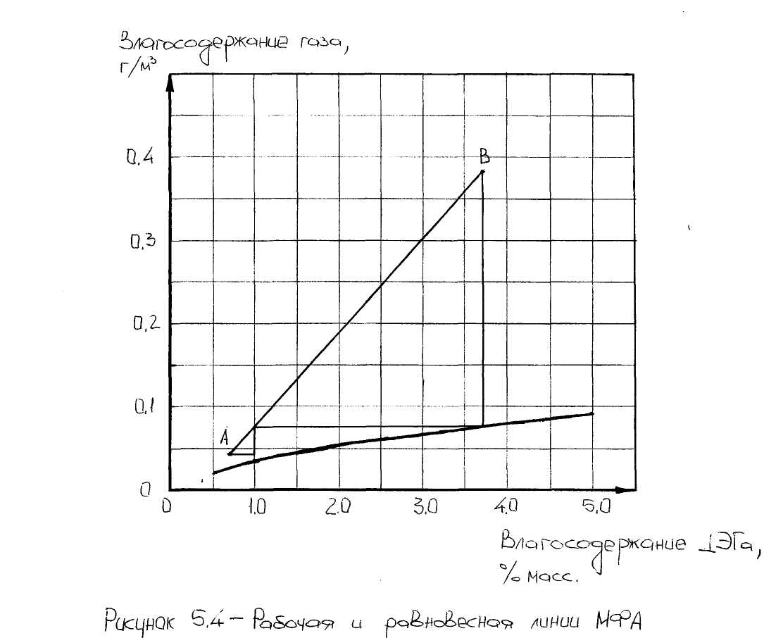
n=n'_{т}/η=2/0.6=3.333.
Для увеличения надежности осушки газа полученное число рабочих тарелок п умножаем на коэффициент, равный (1.5... 1.6).
n_{т}=1.6*3.333=5 Принимаем n_{т}=5 шт.
6.6.2 Расчет фильтрующей секции
Площадь поверхности фильтр-патрона
f_{ф}=π*d_{ф}^{н}*l=3.14*0.105*1.05=0.346 м²,
где d_{ф}^{н} =0.105 м- наружный диаметр фильтр-патрона, м;
1=1.05 м — длина боковой поверхности фильтр-патрона, м.
Свободное сечение между фильтр-патронами
F_{CB}=0,785*[D²-n_{ф}*( d_{ф}^{н})²]=0.785*[1.8²-124*0.105²]=1.470 м²,
где D=1.8 м — диаметр тарелки или внутренний диаметр МФА, м;
n_{ф} =124 шт - количество фильтрующих патрубков, шт.
Площадь фильтрации
F_{ф}=f_{ф}*n_{ф}=0.346* 124=42.904 м².
Секундная объемная производительность фильтр-патронов при рабочих условиях
q_{ceк}=1,1*Q_{ном}*P_{o}*T*z/(86400*P*T₀*z₀)=
=1.1*1.48*106*0.1013*285*0.928/(86400* *3.5*273*1)=0.528м³/с,
где z и z₀ - коэффициенты сверхсжимаемости газа при Р, t и Р₀=0.1013 МПа, t₀=O°C.
Коэффициенты z и z₀ определяются, используя псевдоприведенные давление р и температуру по графикам [ 3; рисунок 1.1] или по уравнению
z=1-0.4273*π_{пр}/τ_{пр}^{3,668}=1-0.4273*0.746/1.4993^{0.668}=0.928.
z_{o}=l.
Псевдоприведенные давление температура находятся
π_{пр}=Р/Р_{пс.кр}=3.5/4.694=0.746.
τ_{пр}=Т/Т_{пс.кр}=285/190.124=1.499.
Р_{пс.кр} и Т_{пс.кр} - псевдокритические параметры(см. Приложение А).
Плотность газа в рабочих условиях
ρ_{г}=ρ_{гo}*P*T₀*z₀/(P₀*T*z)=0.730*3.5*273*l/(0.1013*285*0.928)=26.054 кг/м³,
р_{го}=0.730 кг/м³- плотность газа при Р=0.1013 МПа и Т=273°К
(см. Приложение А).
Скорость в свободном сечении аппарата на верхнем срезе фильтр-патронов
W_{CB}=q_{ceк}/F_{CB}=0.528/l .470=0.359 м/с.
Скорость фильтрации
W_{ф}=к_{ф}*[g²*σ_{д}*(р_{д}-р_{г})/р_{г}²]^{1/4}=
=0.078*[9.81²*36.9*10⁻³*(1120-26.054)/26.054²]^{1/4}= 0.121 м/с,
где к_{ф}=к_{ф}'*к_{фб}=1.03*0.076=0.078,
где к_{ф} = 1.03 и к_{фб} =f(P)=0.076 - коэффициенты;
σ_{д} - поверхностное натяжение РДЭГа при рабочем давлении, Н/м (дин/см),
σ_{д} =( σ_{д}⁰+1)-Р^{0.65}=(46+1)-35аб5=36.9 дин/см.
Максимальная объемная производительность фильтрующей секции
Q_{max}=W_{ф}*F_{ф}*86400*P*T_{o}*z_{o}/(P_{o}*T*z)=
=0.121*42.904*86400*3.5*273*l/(0.1013*285*0.928)=16.0*10⁶м³/сут.
Гидравлическое сопротивление фильтрующей секции
ΔР_{ф}=ξ_{ф}W_{д}²ρ_{г}/(2g)=20*1.1072*26.054/(2*9.81)=32.5 мм вод.ст. (Па),
где ξ_{ф}=20 - коэффициент сопротивления фильтр-патронов,
W_{д}— действительная скорость газа в фильтр-патронах,
W_{д}=q_{ceк}/F_{ф}^{в} =0.528/0.477=1.107 м/с,
Где F_{ф}^{в} - суммарная площадь сечения отверстий фильтр-патронов F_{ф}^{в}=0.785*(d_{ф}^{в})²*n_{ф} =0.785*0.072* 124=0.477 м²,
d_{ф}^{в} =0.07 м - внутренний диаметр фильтр-патрона.
6.6.3 Расчет необходимого количества ДЭГа
Количество влаги, поглощаемое при осушке газа,
G_{B}=1.1*Q_{HOM}*(W₁-W₂)/(24*10³)=
=1.1* 1.48* 10⁶*(0.381-0.040)/(24*10³)=21.02 кг/ч.
Необходимое количество регенерированного ДЭГа
Qpдэг=G_{B}*x₂/[(x₁-x₂)*ρ_{д}]=21.02*0.963/[(0.993-0.963)*1120]=0.602 м³/ч.
При температуре осушаемого газа t, °C для достижения точки росы tp ,°C с учетом колебания концентрации РДЭГа принимаем
Q_{д}=1.25*Q_{РДЭГ} =1.25*0.602=0.753 м³/ч.
6.6.4 Расчет массообменной секции
Площадь поперечного сечения МФА
F_{K}=0.785*D²=0.785*1.82=2.543 м².
Допустимая скорость газа в контактно-сепарационном элементе
W_{доп}=Ф_{H0M}/(ρ_{г})^{1/2}=24.3/(26.054)1/2=4.761 м/c,
где Ф_{НОМ}=24.3 - номинальный фактор скорости газа в контактно-сепарационном элементе.
Площадь сечения контактно-сепарационного элемента
f_{KC}=0.785*d_{KC}=0.785*0.062=0.002826м²,
где d_{KC}=0.06 м - внутренний диаметр контактно-сепарационного элемента.
Конструктивно принято: количество контактно-сепарационных элементов n_{кс}=199 шт.
Объемная производительность массообменной секции
Q_{HOM}=W_{доп}*n_{KC}*f_{KC}*86400*P*To*z₀/(P_{o}*T*z)=
=4.761* 199*86400*0.002826*3.5**273*1/(0.1013*285*0.928)=8.250*10⁶м³/сут.
6.6.5 Определение сечения ситчатых и контактно-сепарационных тарелок Суммарная площадь сечения контактно-сепарационных элементов
F_{oт.c}=0.15*F_{k} =199*0.002826=0.562 м².
Суммарная площадь отверстий ситчатой тарелки составляет 15% от FK.
F_{эл}=n_{KC}*f_{KC}=0.15*2.543=0.381м².
6.6.6 Расчет гидравлического сопротивления тарелок
ΔР_{с}=ΔР_{сух}+ΔР_{ж} =4.6+61.8=66.4 мм вод.ст.
Гидравлическое сопротивление сухой ситчатой тарелки
ΔP_{cyx}=ξ_{c}*W_{кс}²*ρ_{г}/(2*g)=1.8*1.3862*26.054/(2*9.81)=4.6 мм.вод.ст.,
где ξ_{c}=1,8 - коэффициент сопротивления сухой ситчатой тарелки; Woc - скорость газа в отверстиях ситчатой тарелки,
W_{oc}=q_{сек}/F_{oт.c}=0.528/0.381=1.386 м/с.
Потеря напора газового потока в слое жидкости на ситчатой тарелке
ΔР_{ж}=(h_{п}+Δh)*ρ_{ж}=(50+5.2)*1.12=61.8 мм вод.ст.,
где h_{п}=50 мм - высота сливной планки ситчатой тарелки;
ρ_{ж} - относительная плотность жидкости,
ρ_{ж}=р_{д}/р_{в}=1120/1000=1.12;
Δh - подбор жидкости над сливной планкой,
Δh=3.1*L_{v}^{2/3}=3.1*2.1512/3=5.2MM,
где L_{v} - объемная нагрузка по жидкости на единицу длины сливной планки, L_{V}=Q/B=0.753/0.35=2.151 м3/(м*ч);
В=0.35 м - периметр слива.
Гидравлическое сопротивление контактно-сепарационной тарелки
ΔP_{KC}=ξ_{кс}*W_{KC}²*ρ_{к}/(2*g)=10*0.940²*26.054/(2*9.81)=l 1.7 мм вод.ст.,
где ξ_{кс} =10 - коэффициент сопротивления контактно-сепарационной тарелки; W_{KC} - скорость газа в контактно-сепарационном элементе,
W_{KC}=q_{сeк}/F_{ЭJI}=0.528/0.562=0.940м/c.

6.6.7 Выбор расстояния между тарелками
Расстояние от контактно-сепарационной тарелки до вышележащей ситчатой
Н₂=к₂*Н=0.3* 1=0.3 м,
где К₂=0.3.. .0.35 - коэффициент соотношения расстояний между тарелками;
Н=1.0 м - расстояние между ситчатыми тарелками.
Расстояние от нижележащей ситчатой тарелки до контактно-сепарционной тарелки
Н₁=Н-Н₂ =1-0.3=0.7 м.
Высота вспененного слоя жидкости на ситчатой тарелке
Н_{п}=3*ΔР_{ж}*10⁻³/(к_{всп}*ρ_{ж})=3*61.8*10⁻³/(0.85*1.12)=0.195м,
где к_{всп}=0.85 - коэффициент, характеризующий вспениваемость жидкости. Условия нормальной работы ситчатой тарелки
Н_{П}<Н₁+Н₄,
0.195<(0.7+0.16)=0.86,
где Н₄=0.16 м - высота части контактно-сепарационного элемента, находящейся под полотном тарелки.
6.6.8 Расчет гидравлического сопротивления треугольной ситчатой тарелки
Рабочая площадь ситчатой тарелки
F_{pa6}=F_{K}-F_{nep}=2.543-0.192=2.351м²,
где F_{nep}=0.192 м² - площадь переливов.
Фактическая скорость газа в рабочем сечении
W_{paб}=q_{ceк}/F_{paб}=0.528/2.351=0.225 м/с.
Критическая скорость набегания газа на сетку
W_{кp.н}=K_{H}*[g²*σ(ρ_{ж}-ρ_{г})/ ρ_{г}²]=0.59*[9.81²*36.9*10⁻³*(1120-26.054)/26.054²]^{1/2}= =0.913 м/с,
где к_{н}=0.59 - коэффициент устойчивости режимов течения газожидкостной смеси.
Гидравлическое сопротивление треугольной сетчатой насадки
ΔP_{H}=ξ_{н}*W_{paб}²*ρ_{г}/(2*g)=41*0.2252*26.054/(2*9.81)=2.8 мм вод.ст.,
где ξ_{н} =f(W_{paб}/W_{Kp})=41 - коэффициент гидравлического сопротивления насадки.
6.6.9 Расчет переливного устройства
Высота слоя светлой жидкости в переливном устройстве контактно-сепарационной тарелки
h_{ж1}=ΔР_{кс}*10⁻³/ρ_{ж}=11.7* 10⁻³/1.12=0.01 м.
Условия нормальной работы переливного устройства контактно-сепарационной тарелки
h_{ж1}<Н₁-h_{п},
0.01<(0.7-0.05)=0.65.
Высота светлой жидкости в переливном устройстве ситчатой тарелки
h_{ж2}=[h_{п}+Δh+(ΔР_{с}+ΔР_{н}+ΔР_{кс}+ΔР_{жн})/ρ_{ж}']*10⁻³=
=[50+5.2+(66.4+2.8+11.7+0.1)/1.12]*10⁻³=0.127м,
где ΔР_{жн} - сопротивление движению жидкости в наиболее узком сечении перелива.
ΔР_{жн} = к'*[L_{v}/(3600*а₄)]²=250*[2.151/(3600*0.04)]²=0.1 мм вод.ст.,
где к'=250 - коэффициент;
а₄=0.04 - линейный размер наиболее узкого сечения в переливе.
Высота слоя вспененной жидкости в переливном устройстве ситчатой тарелки
h_{п2}= h_{ж2}/ρ_{п}=0.127/0.55=0.231 м,
где ρ_{п}=0.55 - плотность вспененной жидкости по отношению к исходной. Условия нормальной работы переливного устройства ситчатых тарелок
h_{п} + h_{ж2}<Н+ h_{п},
(0.05+0.127)<(1+0.05), 0.177<1.05.
Условия нормальной работы контактной ступени (ситчатой и контактно-сепарационной тарелок)
h_{п2}<0.95*(Н+Н₁+Н₃),
0.231<0.95*(1+0.7-0.09)=1.530,
где Н₃=0.09 м.
6.6.10 Расчет глухой тарелки
Скорость газа в патрубке глухой тарелки
W_{гл}=q_{ceк}/(0.785*d_{гл}²)=0.528/(0.785*0.52)=2.690 м/c,
где d_{гл} =0.5 м - внутренний диаметр патрубка глухой тарелки.
Гидравлическое сопротивление глухой тарелки
ΔPгл=ξ_{гл}W_{гл}²*ρ_{г}(2*g)=2.0*2.6902*26.054/(2*9.81)=19.2ммвод.ст.,
где ξ_{гл}- коэффициент гидравлического сопротивления глухой тарелки,
ξ_{гл}= ξ_{вх}+ ξ_{вых} =1,5+0,5=2
где ξ_{вх} =0,5; ξ_{вых} =1,5 - коэффициенты гидравлического сопротивления на входе и выходе глухой тарелки.
Скорость движения жидкости на тарелке
W_{ж}^{гл}=Q_{л}/[3600*0,785*(D²-d_{гл}²)]==0.753/[3600*0.785*(1.82-0.52)]=0.089*10⁻³м/с.
Время пребывания жидкости на тарелке
τ=Н_{ном}/( W_{ж}^{гл} *60)=0.55/(0.089*10⁻³*60)=103мин,
где Н_{НОМ}=0.55 м - номинальный уровень жидкости на тарелке.
Допустимое время пребывания жидкости на тарелке [τ]=3 мин. Необходимое условие
τ >[τ],
103>3.
Внутренний диаметр переливной трубы с нижней ситчатой тарелки на глухую тарелку
d_{cл}=1.13*(F_{сл})^{1/2}=1.13*(1.046*10⁻³)^{1/2}=0.037м,
где F_{сл} - необходимая площадь слива, м²,
F_{сл}=Q_{д}/(3600[W_{сл}])=0.753/(3600*0.2)=1.046*10⁻³ м ,
где [W_{сл}]=0.2 м/с - скорость слива по трубам.
Принимаем трубу d=50 мм.
Высота слоя светлой жидкости в переливном устройстве нижней ситчатой тарелки
h_{ж3}=Н_{mах}+(ΔР_{с}+ΔР_{н}+ΔР_{жн})/ρ_{ж}=700+(66.4+2.8+0.06)/1.12=762 мм,
где Нтах-700 мм - расстояние от верхнего предельного уровня до верхней образующей штуцера выхода НДЭГа.
Высота слоя вспененной жидкости в переливном устройстве
h_{п3}=h_{ж3}/ρ_{п}=762/0.55=1385 мм.
Для нормальной работы глухой тарелки необходимо соблюдать условия
h_{п3}<Н₅+Н_{mах}+ h_{п}
762<(1200+700+50)=1950;
h_{п3}<0.95*(Н₅+Н_{mах}+Н₁+Н₃),
1385<0.95*(1200+700+700-90)=2385.
где Н₅=1200 мм - расстояние от верхнего предельного уровня до ситчатой тарелки.
6.6.11 Расчет труб для переливного устройства
Необходимая площадь для перетока РДЭГа
F_{p}=Q_{д},/(3600*W_{c})=0.753/(3600*0.2)=0.001 м²,
где W_{c}=0.2 м/с - скорость движения жидкости самотеком.
Площадь трубы перетока РДЭГа
F_{п}=0.785*d_{п}²=0.785*0.052=1.96*10⁻³ м²,
где d_{n}=0.05 м - диаметр трубы перетока РДЭГа.
Необходимое количество труб для перетока РДЭГа
n_{п}=F_{p}/F_{п}=0.001/(l .96* 10⁻³)=0.5 шт.
Принимаем количество труб n_{п}=1 шт.
Количество РДЭГа на сепарационной тарелке под фильтрующими патронами
G_{д}=e₀*Q_{HOM}/(24*10⁶)=4* 1.48*106/(24* 10⁶)=247 м³/ч,
где е_{о}=4 см/м - содержание РДЭГа в газе на сепарационной тарелке под t фильтрующими патронами.
Диаметр трубы перетока РДЭГа с сепарационной тарелки под фильтрующими патронами
d_{c}=1.13*[G_{д}(3600*W_{c})]^{1/2}=1.13*[0.247/(3600*0.2)]^{1/2}=0.021 м.
Принимаем диаметр трубы перетока d_{c}=0.050 м.
6.6.12 Расчет сепарационной секции
Конструктивно принято: количество сепарационных элементов iv=204 шт.
Действительная скорость газа в сепарационных элементах
W_{д.сеп}=q_{сек}/(f_{эл}^{с}*n_{с})=0.528/(0.002826*204)=0.916 м/с,
Где f_{эл}^{с} -площадь сечения сепарационного элемента,м²,
f_{эл}^{с} =0.785*( d_{эл}^{с}) =0.785*0.062=0.002826 м²,
где d_{эл}^{с} =0.06 м - диаметр контактно-сепарационного элемента.
Гидравлическое сопротивление сепарационной секции
ΔР_{сеп}=ξ₁* W_{д.сеп}² *ρ_{г}/(2g)=l8*0.916²*26.054/(2*9.81)=20 мм вод.ст.,
где ξ₁=18 - коэффициент гидравлического сопротивления сепарационной секции.
6.6.13 Проверка высоты кубовой части аппарата
Скорость движения жидкости
W_{ж'}=Q_{ж}/(0.785*D²*3600)=0.023/(0.785*1.82*3600)=0.003*10⁻³м/с,
где Q_{ж} - количество жидкости, поступающее с газом в МФА, м3/ч,
Q_{ж} =Q_{ном}W₁/(24*10⁶)=1-48*106*0.381/(24*106)=0.023 м³/ч.
Время пребывания жидкости в кубовой части МФА
τ=h_{ЖK}/(W_{Ж}'*60)=0.009/(0.003* 10⁻³*60)=50.0 мин,
где h_{ЖK} - высота слоя жидкости в кубовой части МФА, м,
h_{ЖK}= Q_{ж} t/(0.785*D²)=1/(0.785* 1.8²)=0.009 м,
где t=l ч.
Допустимое время пребывания жидкости в кубовой части аппарата [τ]=3 мин. Необходимое условие
τ >[τ],
50>3.
6.6.14 Расчет штуцеров аппарата
Допустимая скорость газа в штуцерах
W_{г.доп}=15...25м/c.
Действительная скорость газа в штуцерах входа (выхода)
W_{г}=q_{ceк}/(0.785*d_{г}²)=0.528/(0.785*0.35²)=5.491 м/с,
где d_{г} =0.35 м - диаметр штуцера входа (выхода) газа. Допустимая скорость ДЭГа в штуцерах
W_{ж.доп}=1...2м/с
Действительная скорость ДЭГа в штуцерах входа и выхода
W_{ж} =Q_{д}/(0.785*d_{ж}²*3600)=0.753/(0.785*0.052*3600)=0.107 м/c,
где d_{ж}=0.05 м - диаметр штуцера входа (выхода) ДЭГа.
Действительная скорость воды в штуцере выхода
W_{в}=Q_{ж}/(0.785*d_{в}²*3600)=0.023/(0.785*0.052*3600)=0.003M/c,
где d_{в} =0.05 м - диаметр штуцера выхода воды.
Гидравлическое сопротивление газа в штуцерах входа (выхода)
ΔP_{ш.г}=(ξ_{вх}+ξ_{вых})*W_{г}²*ρ_{г}/(2*g)=(1.2+0.5)*5.491²*26.054/(2*9.81)=68.l мм.вод.ст.,
где ξ_{вх} =0,5 ξ_{вых}=1.5 - коэффициенты гидравлического сопротивления узла входа и выхода газа.
6.6.15 Суммарное гидравлическое сопротивление аппарата
ΔР=к*[(ΔР_{с}+ΔР_{н})*n_{т}+ΔР_{кс}*n_{т}+ΔР_{гл}+ΔР_{сеп}+ΔР_{ш.г}+ΔР_{ф}]=
=1.1*[(66+2.8)*5+11.7*5+ + 19.2+20+68.1+32.5]=544.3 мм вод.ст.,
где к=1.1 - коэффициент неучтенных потерь.
6.6.16 Расчет сливной трубы с контактно-сепарационной тарелки и гидрозатвора
Количество жидкости, стекающей с контактно-сепарационной тарелки,
q_{ж}=e₀*Q_{г}*10⁻⁶/86400=4* 1.48* 106* 10⁻⁶/86400=0.07* 10⁻³ м³/с.
Диаметр сливной трубы
d_{сл}=1.13*(q_{ж}/[W_{сл}])^{1/2} =1.13*(0.07*10⁻³/0.2)^{1/2}=0.021м.
Принимается диаметр сливной трубы d_{сл} =0.054 м.
Столб жидкости в сливной трубе, необходимой для предотвращения проскока газа,
h_{сл}=к_{п}*ΔР_{кс}/ρ_{д}=2*11.7/1120=0.021 м,
где к_{п} =2.0 - коэффициент пульсации.
Необходимая высота столба жидкости в приемном стакане
h_{пр}=с_{сл.в}²*h_{сл}/(d_{пр.в}²-d_{сл.н}²)=0.05²*0.021/(0.1²-0.05²)=0.007м,
где d_{пр.в}=0.1 м - внутренний диаметр приемного стакана;
d_{сл.н} =0.05 м - внутренний диаметр сливной трубы.
Высота приемного стакана Н_{пр}=0.16 м.
Зазор между нижним обрезом сливной трубы и днищем стакана а₁=0.04 м.
Необходимое условие нормальной работы гидрозатвора
H_{np}-a₁,>h_{np},
0.16-0.04>0.007,
0.12>0.007.
6.7. Гидравлический и тепловой расчет шлейфов
Гидравлический расчет шлейфа выполняется для определения потерь при движении определенного количества газа по трубопроводу, распределения потерь давления по его длине.
Тепловой расчет шлейфа производится с целью оценки распределения температуры по его длине и определения места возможного образования гидратов.
Конечное давление в шлейфе при известном начальном давлении определяется так:
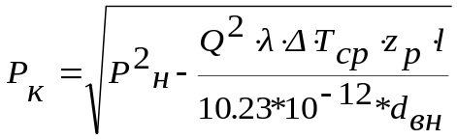 (6.82)
где Рн - давление газа в начале газопровода, МПа; λ - коэффициент гидравлического сопротивления газопровода; ТСР - средняя температура в газопроводе, К; 1 - длина газопровода, км; Δ - относительная плотность газа в нормальных условиях и определяется по уравнению:
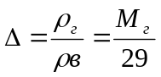 (6.83)

где рг, рв - плотность газа и воздуха соответственно; Мг - молекулярная масса газа; 29 - молекулярная масса воздуха.
Коэффициент гидравлического сопротивления λ зависит от режима движения газа. В промысловых газопроводах режим движения всегда турбулентный. Для такого режима существует несколько формул, определяющих величину λ. Наиболее простая и известная из них эмпирическая формула, предложенная Веймаутом:
λ=0,009407/d3 (6.84)
Среднюю температуру газа на расчетном участке вычисляют по уравнению:
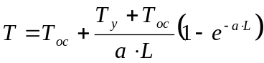 (6.85)
где Т и Ту - температура окружающей среды и на устье скважины соответственно, К; L - длина шлейфа, км; а - параметр Шухова, рассчитывают по формуле:
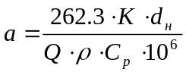 (6.86)
где К - коэффициент теплопередачи от транспортируемого газа окружающей
среде, Вт/(м ⁰С), для приближенных расчетов принимают К= 1,745 Вт/(м- С);
С_{р} -изобарическая теплоемкость газа, кДж/кг, для приближенных расчетов принимают С_{р}=2,177 кДж/кг; dH - наружный диаметр шлейфа, мм.
При известном значении Р_{к} - давление на заданном участке шлейфа определяют по формуле:
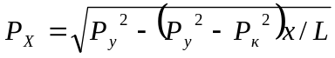 (6.87)
где х - расстояние от начала до расчетной точки шлейфа, км.
Температура газа на заданном участке шлейфа может определяться по уравнению:
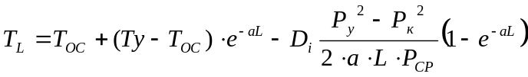 (6.88)
где D_{i} - эффект Джоуля-Томпсона, то есть снижение температуры газа при по-
нижении давления, С /МПа, для приближенных расчетов применяют D_{i} = 2,5
С /Мпа;
L - длина шлейфа, км.
Р_{Ср} - среднее значение давления на расчетном участке шлейфа, определяется по уравнению :
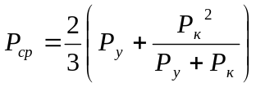(6.89)
где Р_{у} и Р_{к} - давление в начале и конце шлейфа, МПа.
Гидравлический и тепловой расчет шлейфа по предложенной выше методике произведен при помощи ПЭВМ.
Программа расчета приведена в приложении Б.

Для расчета были использованы следующие исходные данные:
Расход газа в шлейфе, млн.м³/сут. - 2,85 и 5.71
Давление газа на устье скважины, МПа - 4,9
Температура газа на устье скважины, К - 285
Температура окружающей среды, К - 238; 273; 293
Относительная плотность газа по воздуху - 0,561
Внутренний диаметр шлейфа, м - 0,5
Наружный диаметр шлейфа, м - 0,53
Длина шлейфа, км - 2,0 и 10,0
Коэффициент сверхсжимаемости газа - 0,9
Изобарическая теплоемкость газа, кДж/кг -2,21
Коэффициент теплопередачи от газа
к окружающей среде, Вт/(м -С) - 1,75
Эффект Джоуля-Томпсона D,, С/МПа - 2,5
Результаты теплового расчета приведены в таблице 6.5.
Таблица 6.5 - Результаты гидравлического и теплового расчета

Расстояние от устья скважины, X, км | Давление в участке газопровода, Рх, МПа | Температура газа в участке газопровода, Т1, К | Температура гид-ратообразования, Tg,K
Q = 5,71 млн. м³ сут., Тос = - 35 °С, P_{у} = 4,9 МПа, L = 2 км
0 | 4,9 | 285 | 282,22
0,2 | 4,9 | 284,72 | 282,22
0,4 | 4,9 | 284,44 | 282,21
0,6 | 4,89 | 284,17 | 282,21
0,8 | 4,89 | 283,9 | 282,2
1 | 4,88 | 283,63 | 282,19
1,2 | 4,88 | 283,36 | 282,17
1,4 | 4,87 | 283,09 | 282,16
1,6 | 4,86 | 282,82 | 282,14
1,8 | 4,85 | 282,55 | 282,12
2 | 4,83 | 282,29 | 282,09
Q = 5,71 млн. м3 сут., Тос = 0 °С, Р_{у} = 4,9 МПа, L = 2 км
0 | 4,9 | 285 | 282,22
0,2 | 4,9 | 284,92 | 282,22
0,4 | 4,9 | 284,83 | 282,21
0,6 | 4,89 | 284,75 | 282,21
0,8 | 4,89 | 284,67 | 282,2
1 | 4,88 | 284,59 | 282,19
1,2 | 4,88 | 284,51 | 282,17
1,4 | 4,87 | 284,43 | 282,16
1,6 | 4,86 | 284,34 | 282,14
1,8 | 4,85 | 284,26 | 282,12
2 | 4,83 | 284,19 | 282,09
Q = 5,71 млн. м³ сут., Тос = + 20 °С, P_{у} = 4,9 МПа, L = 2 км
0 | 4,9 | 285 | 282,22
0,2 | 4,9 | 285,03 | 282,22
0,4 | 4,9 | 285,06 | 282,21
0,6 | 4,89 | 285,08 | 282,21
0,8 | 4,89 | 285,11 | 282,2
1 | 4,88 | 285,14 | 282,19
1,2 | 4,88 | 285,16 | 282,17
1,4 | 4,87 | 285,19 | 282,16
1,6 | 4,86 | 285,22 | 282,14
1,8 | 4,85 | 285,24 | 282,12
2 | 4,83 | 285,27 | 282,09

Продолжение таблицы 6.5
Расстояние от устья скважины,  X, км | Давление в участке газопровода, Рх, МПа | Температура газа в участке газопровода, Т1, К | Температура гид-ратообразования, Tg,K
Q = 2,85 млн. м³ сут., Тос = - 35 °С, P_{у} = 4,9 МПа, L = 2 км
0 | 4,9 | 285 | 282,22
0,2 | 4,9 | 284,47 | 282,22
0,4 | 4,9 | 283,95 | 282,22
0,6 | 4,9 | 283,44 | 282,21
0,8 | 4,9 | 282,93 | 282,21
1 | 4,9 | 282,43 | 282,21
1,2 | 4,89 | 281,93 | 282,21
1,4 | 4,89 | 281,44 | 282,20
1,6 | 4,89 | 280,95 | 282,20
1,8 | 4,89 | 280,47 | 282,19
2 | 4,88 | 280 | 282,19
Q = 2,85 млн. м³ сут., Тос = 0 °С, Р_{у} = 4,9 МПа, L = 2 км
0 | 4,9 | 285 | 282,22
0,2 | 4,9 | 284,86 | 282,22
0,4 | 4,9 | 284,73 | 282,22
0,6 | 4,9 | 284,59 | 282,21
0,8 | 4,9 | 284,46 | 282,21
1 | 4,9 | 284,33 | 282,21
1,2 | 4,89 | 284,2 | 282,21
1,4 | 4,89 | 284,07 | 282,20
1,6 | 4,89 | 283,94 | 282,20
1,8 | 4,89 | 283,82 | 282,19
2 | 4,88 | 283,69 | 282,19
Q = 2,85 млн. м³ сут., Тос = + 20 °С, P_{у} = 4,9 МПа, L = 2 км
0 | 4,9 | 285 | 282,22
0,2 | 4,9 | 285,08 | 282,22
0,4 | 4,9 | 285,17 | 282,22
0,6 | 4,9 | 285,25 | 282,21
0,8 | 4,9 | 285,33 | 282,21
1 | 4,9 | 285,41 | 282,21
1,2 | 4,89 | 285,49 | 282,21
1,4 | 4,89 | 285,57 | 282,20
1,6 | 4,89 | 285,65 | 282,20
1,8 | 4,89 | 285,73 | 282,19
2 | 4,88 | 285,8 | 282,19

Продолжение таблицы 6.5
Продолжение таблицы №5Расстояние от устья скважины, X, км | Давление в участке газопровода, Рх, МПа | Температура газа в участке газопровода, Т1, К | Температура гид-ратообразования, Tg,K
Q = 5,71 млн. м3 сут., Тос = - 35 °С, Pv = 4,9 МПа, L = 10 км
0 | 4,9 | 285 | 282,22
1 | 4,9 | 283,63 | 282,21
2 | 4,89 | 282,29 | 282,19
3 | 4,87 | 280,99 | 282,16
4 | 4,85 | 279,73 | 282,12
5 | 4,82 | 278,5 | 282,06
6 | 4,78 | 277,3 | 281,99
7 | 4,73 | 276,14 | 281,91
8 | 4,68 | 275,01 | 281,82
9 | 4,62 | 273,91 | 281,7
10 | 4,56 | 272,84 | 281,58
Q = 5,71 млн. м3 сут., Тос = 0 °С, Pv = 4,9 МПа, L = 10 км
0 | 4,9 | 285 | 282,22
1 | 4,9 | 284,59 | 282,21
2 | 4,89 | 284,19 | 282,19
3 | 4,87 | 283,79 | 282,16
4 | 4,85 | 283,41 | 282,12
5 | 4,82 | 283,04 | 282,06
6 | 4,78 | 282,68 | 281,99
7 | 4,73 | 282,33 | 281,91
8 | 4,68 | 281,99 | 281,81
9 | 4,62 | 281,65 | 281,7
10 | 4,55 | 281,33 | 281,56
Q = 5,71 млн. м3 сут., Тос = + 20 °С, Pv = 4,9 МПа, L = 10 км
0 | 4,9 | 285 | 282,22
1 | 4,9 | 285,14 | 282,21
2 | 4,89 | 285,27 | 282,19
3 | 4,87 | 285,4 | 282,16
4 | 4,85 | 285,52 | 282,12
5 | 4,81 | 285,64 | 282,06
6 | 4,78 | 285,75 | 281,99
7 | 4,73 | 285,87 | 281,91
8 | 4,68 | 285,97 | 281,81
9 | 4,62 | 286,08 | 281,69
10 | 4,55 | 286,18 | 281,56

Продолжение таблицы 6.5
Расстояние от устья скважины, X, км | Давление в участке газопровода, Рх, МПа | Температура газа в участке газопровода, Т1, К | Температура гид-ратообразования, Tg,K
Q = 2,85 млн. м³ сут., Тос = - 35 °С, Р_{у} = 4,9 МПа, L = 10 км
0 | 4,9 | 285 | 282,22
1 | 4,9 | 282,43 | 282,21
2 | 4,9 | 280 | 282,21
3 | 4,89 | 277,7 | 282,2
4 | 4,89 | 275,53 | 282,19
5 | 4,88 | 273,47 | 282,18
6 | 4,87 | 271,53 | 282,16
7 | 4,86 | 269,69 | 282,14
8 | 4,85 | 267,95 | 282,12
9 | 4,83 | 266,31 | 282,1
10 | 4,82 | 264,75 | 282,07
Q = 2,85 млн. м³ сут., Тос = 0 °С, P_{у} = 4,9 МПа, L = 10 км
0 | 4,9 | 285 | 282,22
1 | 4,9 | 284,33 | 282,21
2 | 4,9 | 283,69 | 282,21
3 | 4,89 | 283,09 | 282,2
4 | 4,89 | 282,53 | 282,19
5 | 4,88 | 281,99 | 282,18
6 | 4,87 | 281,48 | 282,16
7 | 4,86 | 281 | 282,14
8 | 4,85 | 280,55 | 282,12
9 | 4,83 | 280,12 | 282,09
10 | 4,82 | 279,71 | 282,06
Q = 2,85 млн. м³ сут., Тос = + 20 °С, P_{у} = 4,9 МПа, L = 10 км
0 | 4,9 | 285 | 282,22
1 | 4,9 | 285,41 | 282,21
2 | 4,9 | 285,8 | 282,21
3 | 4,89 | 286,17 | 282,2
4 | 4,89 | 286,52 | 282,19
5 | 4,88 | 286,85 | 282,18
6 | 4,87 | 287,17 | 282,16
7 | 4,86 | 287,46 | 282,14
8 | 4,85 | 287,74 | 282,12
9 | 4,83 | 288,01 | 282,09
10 | 4,81 | 288,26 | 282,06
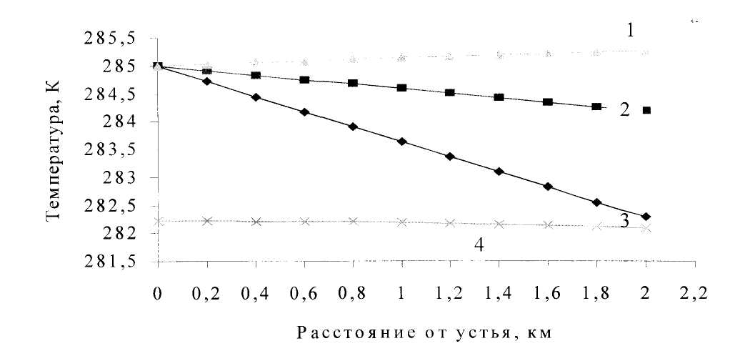
1 - Тос = 20 °С; 2 - Тос = 0 °С; 3 - Тос = - 35 °С; 4 - кривая гидратообразования Рисунок 6.5 - График зависимости температуры газа от расстояния
при Q = 5,71, L = 2 км
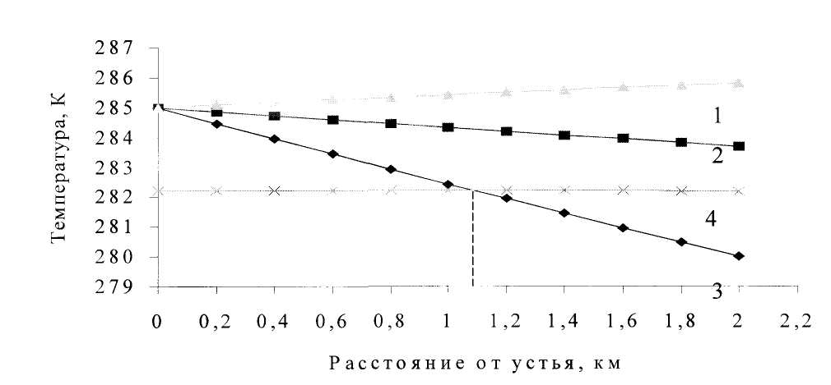
1 - Тос = 20 °С; 2 - Тос = 0 °С; 3 - Тос = - 35 °С; 4 - кривая гидратообразования Рисунок 6.6 - График зависимости температуры газа от расстояния
при Q = 2,85, L = 2 км
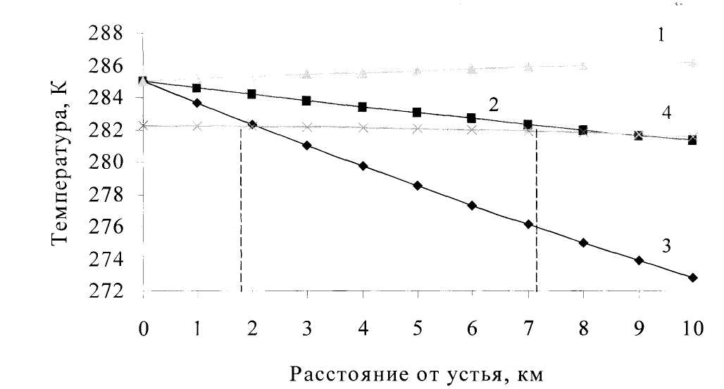
1 - Тос = 20 °С; 2 - Тос = О °С; 3 - Тос = - 35 °С; 4 - кривая гидратообразования Рисунок 6.7 - График зависимости температуры газа от расстояния
при Q = 5,71, L = 10 км
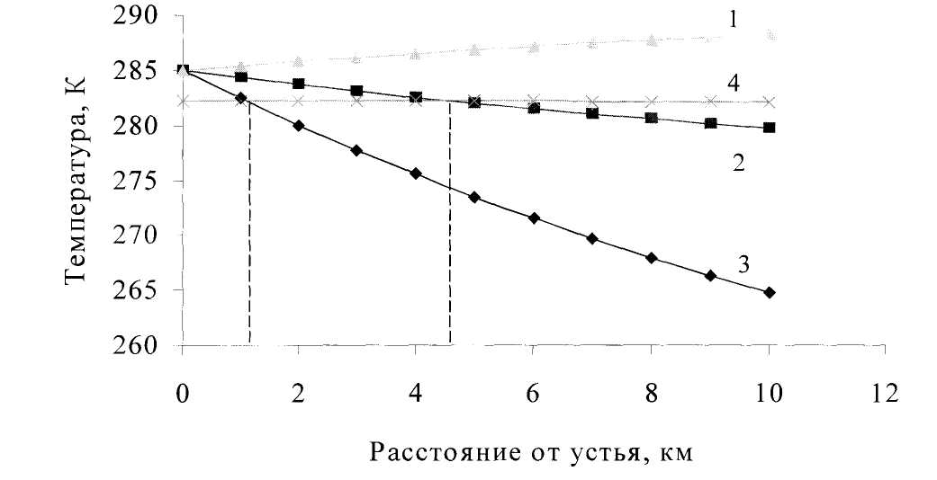
1 - Тос = 20 °С; 2 - Тос = 0 °С; 3 - Тос = - 35 °С; 4 - кривая гидратообразования Рисунок 6.8 - График зависимости температуры газа от расстояния
при Q = 2,85, L= 10 км

В таблице 6.5 представлены результаты теплового расчета по шлейфам Уренгойского месторождения на 1999 год для двух характерных длин шлейфов (2 км и 10 км) и двух расходов газа по шлейфам, моделирующим соответственно работу 4-х (с сумарным дебитом 2,85 млн.м³/сут.) и 8-ми (5,71 млн.м³/сут.) скважин одного куста в шлейф. Здесь принята средняя проектная производительность скважин, что на практике не всегда реализуется. Весьма существенно отметить, что при заданных расходах газа в шлейфах имеет место дисперсно-кольцевой режим течения газожидкостного потока и обеспечивается непрерывный вынос жидкой фазы (воды, либо водного раствора метанола) из шлейфа.
Из рассмотрения видно, что при температуре окружающей среды до минус 20 °С и работе шести и более скважин в один шлейф темп падения температуры не превышает 0,5 - 0,6 град/км. Однако при уменьшении производительности шлейфов и при низких температурах воздуха (минус 30 - минус 35 °С), температура газа в конце шлейфа может быть на 10 - 14 °С ниже температур газа на устьях скважин. Следовательно, гидратный режим работы шлейфов Уренгойского месторождения реализуется в настоящее время (при температурах газа на устьях 12 - 14 °С и давлениях 4,8 - 5,0 МПа) главным образом для данных шлейфов и при температуре воздуха ниже минус 20 ⁰С.

ЗАКЛЮЧЕНИЕ
При сравнении результатов технологических расчетов МФА при давлениях Р=4.9 МПа и Р=3.5 МПа в холодное и теплое время года можно заметить следующее:
1) число рабочих тарелок в холодное время года n_{т} =5 шт., а в теплое время года n_{т}=3 шт., как при Р=4.9 МПа, так и при Р=3.5 МПа;
2) при Р=4.9 МПа (3.5) МПа в холодное время года для достижения заданной точки росы требуется большое количество ДЭГа Q_{д}=0.579 м³/ч (0.753 м³/ч), чем в теплое время года Q_{д}=0.551 м³/ч (0.720 м³/ч);
3) при Р=3.5 МПа требуется большее количество ДЭГа Q_{д}=0.720 м³/ч -в теплое время года и Q_{д}=0.753 м³/ч - в холодное время года, чем при Р=4.9 МПа –
Q_{д} =0.551 м³/ч - в теплое время года и Q_{д} =0.579 м³/ч — в холодное время года;
4) количество жидкости, поступающее с газом в МФА, больше при пониженном давлении: Q_{ж}=0.023 м³/ч (Р=3.5 МПа) больше Q_{ж}=0.018 м³/ч (Р=4.9 МПа).

